新材料计算筛选软件
V1.0 操作手册

软件简称 SS-Screen
软件版本 V1.0
软件类型 材料科学计算与筛选命令行软件
著作权人 荚左龙、谢骁、任琦、朱博南
编制日期 2026年8月21日

目录
第一章 软件概述
1.1 研发背景
1.2 软件简介
1.3 开发目的
1.4 适用对象
1.5 主要功能
1.6 软件工作流程
第二章 运行环境与安装
2.1 硬件环境
2.2 软件环境
2.3 激活项目环境
2.4 安装核心功能
2.5 安装可选功能
2.6 Materials Project 配置
第三章 项目目录与通用操作
3.1 推荐项目目录
3.2 查看帮助
第四章 软件工作流程
4.1 第一步：软件数据收集
4.1.1 Materials Project 离线数据
4.1.2 Materials Project 在线数据（推荐）
4.1.3 WBM 数据
4.1.4 价态过滤
4.1.5 组成模板筛选
4.2 第二步：结构描述归档
4.2.1 功能说明
4.2.2 从 DataFrame 生成描述
4.2.3 从结构文件生成描述
4.2.4 Manifest和索引
4.3 第三步 结构匹配与材料分组
4.3.1 匹配原理
4.3.2 显式结构匹配
4.4第四步 高精度带隙任务交接
4.4.1 软件边界
4.4.2 导出任务
4.4.3 填写方法元数据
4.4.4 返回结果
4.4.5 校验返回结果
4.5 第五步 端元配对与方法比较
4.5.1 生成端元对
4.5.2 参数解释
4.5.3 输出字段
4.6 第六步 SQS合金结构生成
4.6.1 功能说明
4.6.2 随机置换后端
4.6.3 icet后端
4.7 第七步 MACE结构驰豫
4.7.1 功能说明
4.7.2 运行命令
4.8 第八步 混合焓计算
4.8.1 计算定义
4.8.2 运行命令
4.9 第九步 声子谱计算
4.9.1 功能说明
4.9.2 一步式运行
4.9.3 声子产物
4.10 第十步 竞争相与凸包分析
4.10.1 功能说明
4.10.2 在线一步式运行
4.10.3 离线一步式运行
4.11 第十一步 综合推荐
4.11.1 功能说明
4.11.2 运行命令
第五章 完整操作示例
5.1 示例边界
5.2 建立工作目录
5.3 构建数据与候选
5.4 建立结构组
5.5 导出和回收带隙
5.6 生成和驰豫SQS
5.7 生成三类稳定性证据
5.8 生成推荐
5.9 阶段验收表
附录A 命令速查
A.1 顶层命令
A.2 stability命令
A.3 获取实时帮助

第一章 软件概述

1.1 研发背景
材料带隙是决定其光学吸收、载流子输运和电子跃迁行为的关键物理量，与材料的光电、电子、能源转换和催化等性能密切相关。准确掌握材料的带隙，对于确定材料的适用波段、评估器件性能以及开展新材料设计具有重要指导作用。
传统带隙测量依赖样品制备和光谱测试，通常存在成本较高、周期较长以及难以批量开展等问题，难以满足大规模材料空间的高通量筛选需求。第一性原理计算方法，如基于密度泛函理论（DFT）的电子结构计算，可以从晶体结构和元素组成出发预测材料的能带结构及相关性质，不必以已有实验测量结果为前提，现已广泛用于能源、光电和催化材料的发现与优化。
窄带隙材料在红外探测领域具有重要应用价值。光子只有在能量达到或超过材料带隙时，才能有效激发电子由价带跃迁至导带并产生可探测的电子-空穴对。材料带隙越小，可响应的光子能量越低，对应的探测截止波长越长。带隙与理想截止波长之间可近似表示为：
截止波长近似关系：λc（μm）≈ 1.24 / Eg（eV）。
因此，用于光伏型红外探测器的吸收材料通常需要具有较窄且能够精确调控的带隙。例如，3～5 μm 中波红外探测对应的带隙大致处于 0.25～0.41 eV 范围，8～14 μm 长波红外探测则通常要求约 0.09～0.16 eV 的更窄带隙。实际器件的工作波段还会受到温度、材料组分、能带结构、载流子寿命和器件结构等因素影响。
然而，窄带隙并不意味着材料必然适合红外探测。带隙减小会增强热激发载流子效应，可能导致暗电流和噪声升高。候选材料还需要同时满足结构可实现、热力学和动力学稳定、缺陷可控以及带隙类型适宜等条件。因此，只依据数据库中的单一带隙数值进行筛选，难以获得可靠的材料候选。
固溶体或合金体系为带隙调控提供了一条重要途径。通过在结构相容的端元材料之间改变组分，可以在一定范围内连续调节能带结构，从而获得满足特定红外波段要求的目标带隙。但从大规模材料数据库中寻找结构相似、带隙互补且具有潜在稳定性的端元组合，需要同时处理晶体结构匹配、高精度带隙验证、合金结构构建和稳定性分析等多个环节。依靠人工逐项处理，不仅工作量大，而且容易产生参数、数据来源和计算条件不一致的问题。
基于上述需求，本软件面向窄带隙和带隙可调新材料的计算筛选，建立从材料数据库、结构相似性识别、端元配对、高精度带隙结果回收，到特殊准随机结构生成和稳定性预筛的标准化流程。软件通过保存输入来源、计算参数、模型版本和阶段结果，提高筛选过程的效率、可重复性和可审计性，为红外探测及其他窄带隙光电材料的进一步计算验证和实验研究提供候选依据。

1.2 软件简介
新材料计算筛选软件是一套面向计算材料研究的命令行软件。软件从 Materials Project、WBM 或用户准备的规范化结构数据中筛选结构相似的材料端元，生成高精度带隙计算任务，回收外部计算结果，枚举可能通过合金化调控带隙的材料对，并进一步生成 SQS 合金结构及稳定性预筛证据。
软件采用分阶段文件流水线。每个阶段都有明确的输入文件、输出文件、参数和失败状态，用户可以在阶段之间检查结果，也可以替换外部计算结果后继续执行。软件不会把缺失数据自动当作成功结果，也不会用不兼容的能量来源拼接热力学结论。

1.3 开发目的
本软件用于把分散在科研脚本和 Notebook 中的材料筛选过程整理为可复现、可检查和可恢复的标准操作流程。主要目标如下：
- 统一 MP、WBM 等来源的材料结构和基础性质字段；
- 通过组成模板和局部配位环境识别结构原型相似的材料；
- 将高成本带隙计算固定为可追踪的外部任务和结果契约；
- 依据高精度端元带隙枚举候选固溶体端元对；
- 生成随机置换或 icet 优化的 SQS 合金结构；
- 使用 MACE 势进行结构驰豫并保存能量、力、应力和质量状态；
- 计算初步混合焓、谐波声子和同能量基准凸包；
- 汇总证据并输出可审计的候选研究优先级。

1.4 适用对象
软件主要面向材料科学、计算材料学、电子结构计算和高通量筛选研究人员。用户应具备基本的命令行操作能力，并能理解晶体结构、带隙、SQS、混合焓、声子和凸包等概念。
用户类型 | 典型操作
数据准备人员 | 建立 MP/WBM 规范化数据表并检查 provenance
材料筛选人员 | 执行组成筛选、结构匹配、带隙回填和端元配对
计算人员 | 接收 gap 任务，在外部平台计算并返回标准结果
稳定性分析人员 | 生成 SQS，运行 MACE、Phonopy 和竞争相凸包
项目负责人 | 审查失败、缺失证据、推荐等级和后续验证计划

1.5 主要功能
软件 V1.0 包含以下功能组：
功能组 | 主要命令 | 主要产物
数据标准化 | dataset mp、dataset wbm | Pickle DataFrame、provenance JSON
组成初筛 | valence-filter、composition-screen | ID 列表、候选 CSV、汇总 JSON
结构描述 | condense、condense-index、condense-validate | robocrys JSON、manifest、索引和校验表
结构匹配 | structure-match、group | 结构组 JSON、阶段汇总
带隙交接 | gap-export、gap-validate | 任务表、结构、模板、规范结果和审计报告
端元配对 | pair、gap-compare | 端元对 CSV、覆盖率和方法比较
合金结构 | stability sqs-generate | SQS 结构和 JSONL manifest
结构驰豫 | stability relax | 驰豫结构和 E/F/stress 结果
稳定性证据 | mixing-enthalpy、phonon-*、phase-diagram | 混合焓、声子和凸包结果
综合推荐 | recommend | 推荐 CSV、Markdown 报告和 JSON 汇总
软件总体结构图如下：
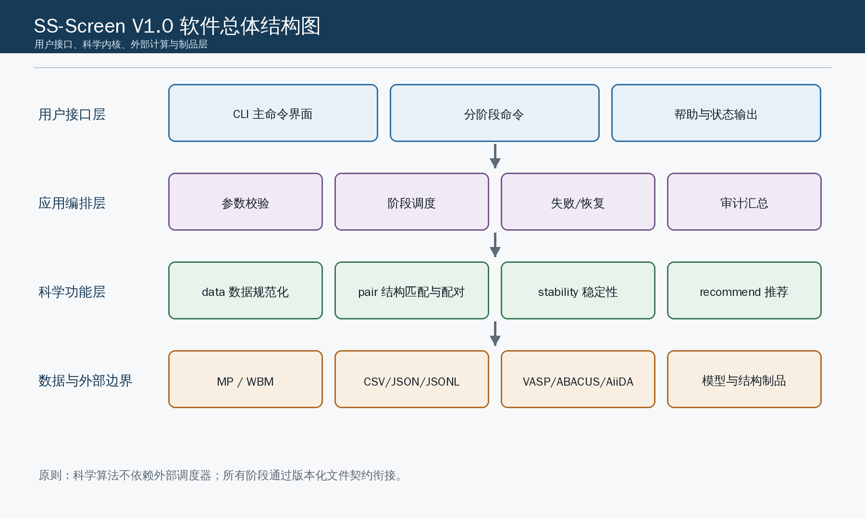
软件总体结构图
接口设计：
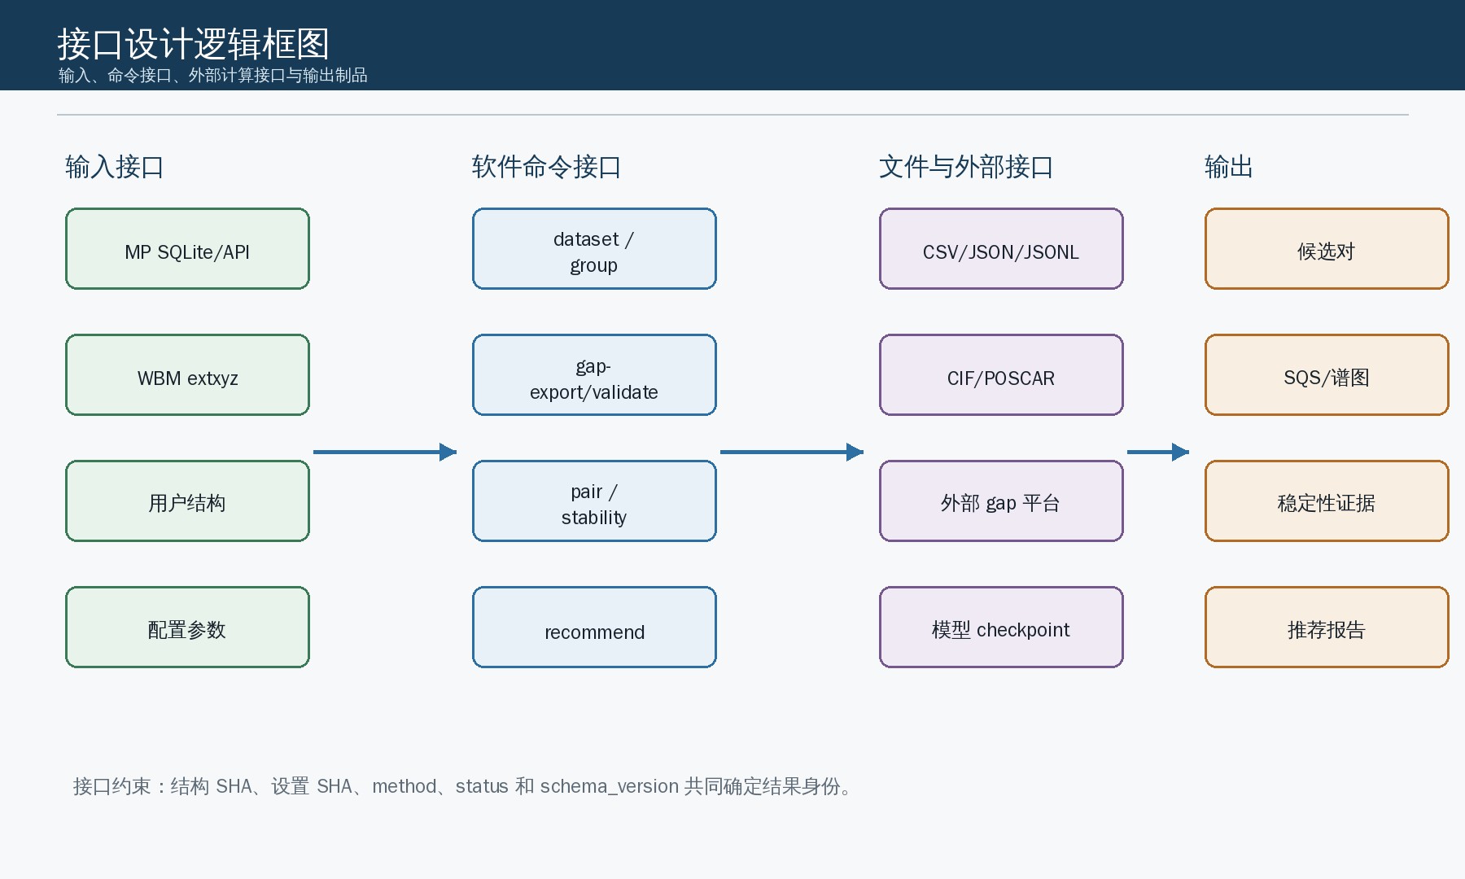
输入、命令、外部计算与输出接口逻辑框图
用户接口为 ss-screen 命令及其二级命令。数据接口为 DataFrame、CSV、JSON、JSONL 和晶体结构文件。外部高精度计算通过 task/result 文件连接，不与软件内部函数直接耦合。输出接口保留 schema_version、任务 ID、结构 ID、单位、状态和来源指纹。

1.6 软件工作流程
完整数据流如下：
TEXT
MP / WBM 数据
-> 标准化数据表
-> 价态与组成模板筛选
-> robocrys 结构描述归档
-> 局部环境匹配与结构分组
-> 外部高精度带隙任务与结果回收
-> 端元配对
-> SQS 合金结构
-> MACE 驰豫
-> 混合焓 / 声子 / 竞争相凸包
-> 综合推荐报告

高精度带隙计算本身由用户在 VASP、ABACUS、AiiDA 或其他平台完成。SS-Screen 负责导出任务和结构、验证返回结果并把合格结果接回筛选流程。Materials Project 在线接口仅用于查询材料结构或竞争相；密钥不写入输出文件。
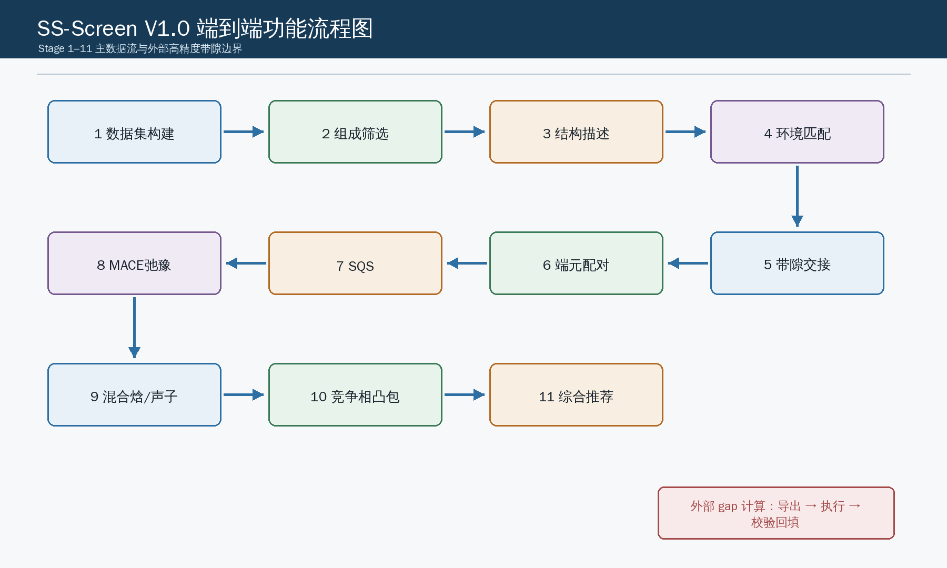
SS-Screen V1.0端到端功能流程图
图1-1按操作先后关系展示 Stage 1–11。用户先建立规范化数据和结构组，再完成带隙结果交接、端元配对、SQS 与稳定性证据计算，最后生成综合推荐报告。每个箭头都对应一组可检查的文件交接。

第二章 运行环境与安装

2.1 硬件环境
项目 | 建议配置 | 说明
处理器 | x86_64 多核 CPU | 数据筛选和结构处理可在 CPU 上执行
内存 | 16 GB 或以上 | 全量 MP/WBM 表需要按数据规模增加内存
存储 | 20 GB 或以上可用空间 | 大型数据集、结构归档和计算结果保存在仓库外
GPU | 支持 CUDA 的 NVIDIA GPU | 仅 MACE 大规模驰豫和声子力计算需要
网络 | 可选 | 在线 MP 查询需要；离线快照模式不需要

核心命令可以在普通工作站运行。真实 MACE、声子和大量竞争相计算可能耗时较长，应根据任务规模使用 GPU 工作站或计算集群。

2.2 软件环境
软件 | 版本或要求 | 用途
Linux 或 WSL2 | 64 位 | 主要运行平台
Python | 3.10 或更高 | 本版本验证环境为 Python 3.11
ss-screen | 1.0 | 本手册对应的软件包
pymatgen/pandas/numpy | 由项目依赖解析 | 晶体结构和数据表处理
robocrys | 可选 | 生成结构环境描述
ASE/icet | 可选 | 读取 WBM 和生成优化 SQS
MACE/Torch | 可选 | 机器学习势驰豫和力计算
Phonopy/SeeK-path | 可选 | 谐波声子谱
mp-api 或 mp_offline | 可选 | 在线或离线 Materials Project 数据

2.3 激活项目环境
进入软件仓库后激活项目虚拟环境。示例路径仅用于说明，实际路径由用户部署位置决定。
BASH
cd /path/to/ss-screen
source .venv/bin/activate

激活后检查 Python 和软件版本：
BASH
python --version
python -c "import ssscreen; print(ssscreen.__version__)"
ss-screen --version

本手册对应的预期版本输出为：
TEXT
Python 3.11.x
1.0
____ ____ ____ ____ ____ _____ _____ _ _
/ ___|/ ___| / ___| / ___| _ \| ____| ____| \ | |
\___ \\___ \ _____\___ \| | | |_) | _| | _| | \| |
___) |__) |_____|___) | |___| _ <| |___| |___| |\ |
|____/____/ |____/ \____|_| \_\_____|_____|_| \_|

SS-Screen version 1.0

每次打开新终端都需要重新激活虚拟环境。禁止把项目依赖安装到系统 Python。
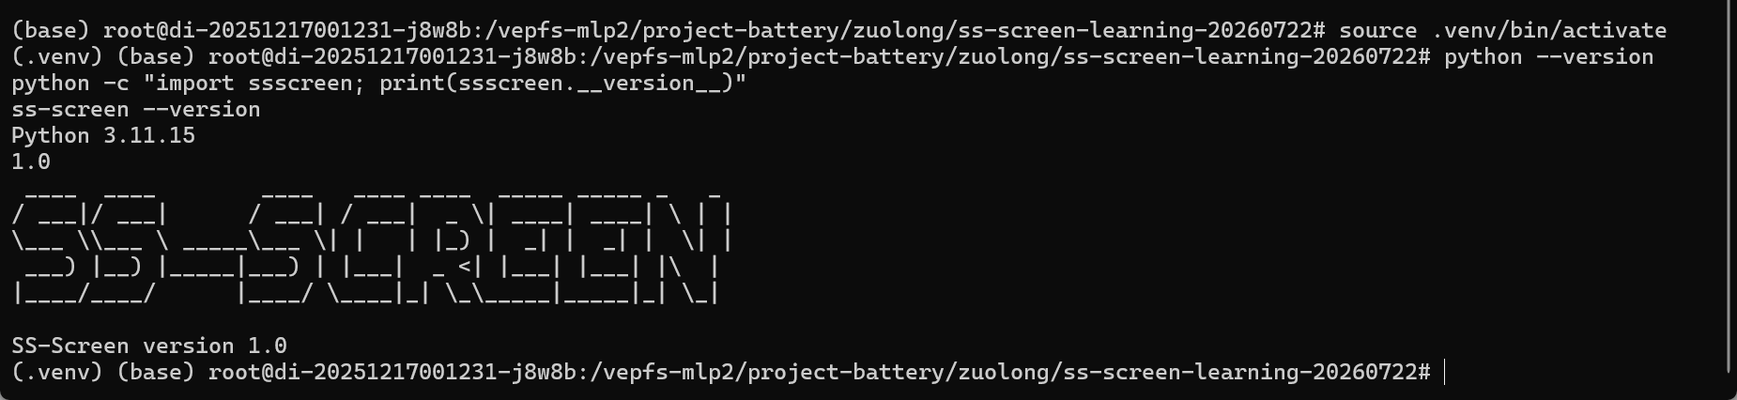
项目环境激活与安装检查界面
图2-1实际执行 Python 版本、包版本、pip check 和 ss-screen --version，每条命令都保留退出码。

2.4 安装核心功能
在项目根目录执行 editable 安装：
BASH
python -m pip install -e .

核心功能包含数据表处理、结构匹配、带隙任务契约、端元配对和推荐逻辑。安装完成后执行：
BASH
python -m pip check
ss-screen --help

如果 pip check 未报告依赖冲突，并且帮助中出现 composition-screen、gap-export、pair、stability 和 recommend，说明核心入口安装成功。

2.5 安装可选功能
软件主要提供基础 CLI、数据处理、组成筛选、结构匹配和材料配对。可选功能则按任务安装，避免所有用户都安装体积较大、配置复杂的科研软件。根据实际使用阶段安装可选依赖：
BASH
# Materials Project 在线接口
python -m pip install -e ".[mp]"

# WBM extxyz 读取
python -m pip install -e ".[wbm]"

# robocrys 结构描述
python -m pip install -e ".[condense]"

# icet SQS
python -m pip install -e ".[sqs]"

MACE 和声子运行依赖需要与本机 CUDA 驱动匹配。先安装正确的 Torch，再安装对应 extra：
BASH
python -m pip install torch==2.5.1+cu121 \
--index-url https://download.pytorch.org/whl/cu121
python -m pip install -e ".[mlp,phonon]"

CPU 环境可以使用 CPU 版 Torch。正式计算前应在小结构上执行一次单点或短步数冒烟测试。

2.6 Materials Project 配置
在线数据查询可通过标准 MP_API_KEY 环境变量或 mp-api 配置读取凭据（Materials Project API地址：Materials Project）：
BASH
export MP_API_KEY="在当前终端设置，不写入仓库"
ss-screen dataset mp --backend api --output 01_dataset/mp.df

无网络环境使用显式离线数据库（mp-offline需用户自己提供离线Materials Project数据）：
BASH
python -m pip install /path/to/mp-offline
ss-screen dataset mp \
--backend offline \
--offline-db /data/mp-offline/default.db \
--output 01_dataset/mp.df

第三章 项目目录与通用操作

3.1 推荐项目目录
建议为每次筛选建立独立工作目录：
TEXT
screening-run/
├── 01_dataset/
├── 02_composition/
├── 03_condensed/
├── 04_groups/
├── 05_gap/
├── 06_pairs/
├── 07_sqs/
├── 08_relaxation/
├── 09_thermodynamics/
├── 10_phonons/
├── 11_phase_diagram/
├── 12_recommendation/
├── logs/
└── models/

3.2 查看帮助
顶层帮助显示全部命令：
BASH
ss-screen --help
ss-screen dataset --help
ss-screen stability --help

查看具体命令参数：
BASH
ss-screen composition-screen --help
ss-screen gap-export --help
ss-screen stability phonon-run --help
ss-screen recommend --help

帮助中的 [required] 表示必填参数，[default: ...] 表示默认值。正式运行前应把实际命令和 --help 输出随项目日志保存。
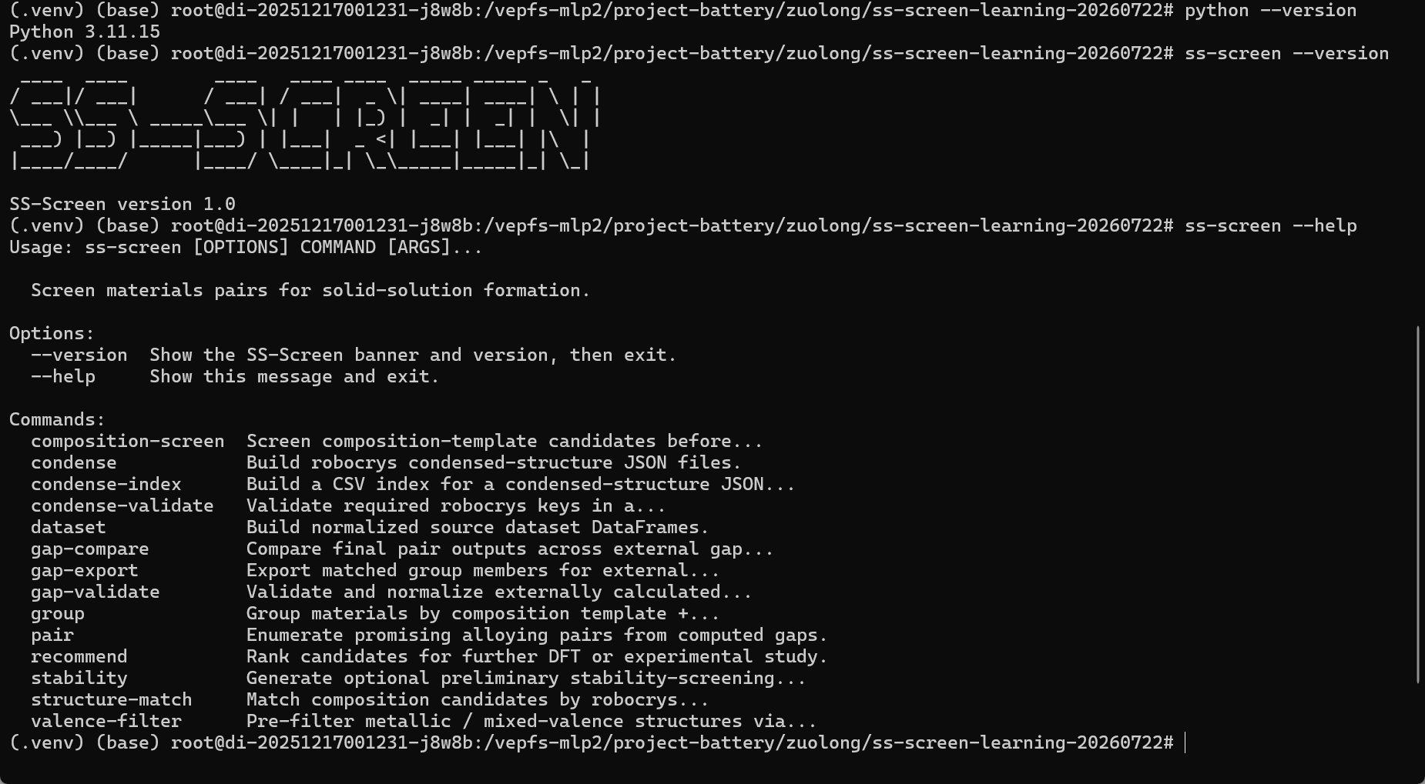
软件版本与顶层主界面
是软件启动后的完整终端主界面，同时显示软件名称、V1.0 版本号、用法和顶层功能菜单。
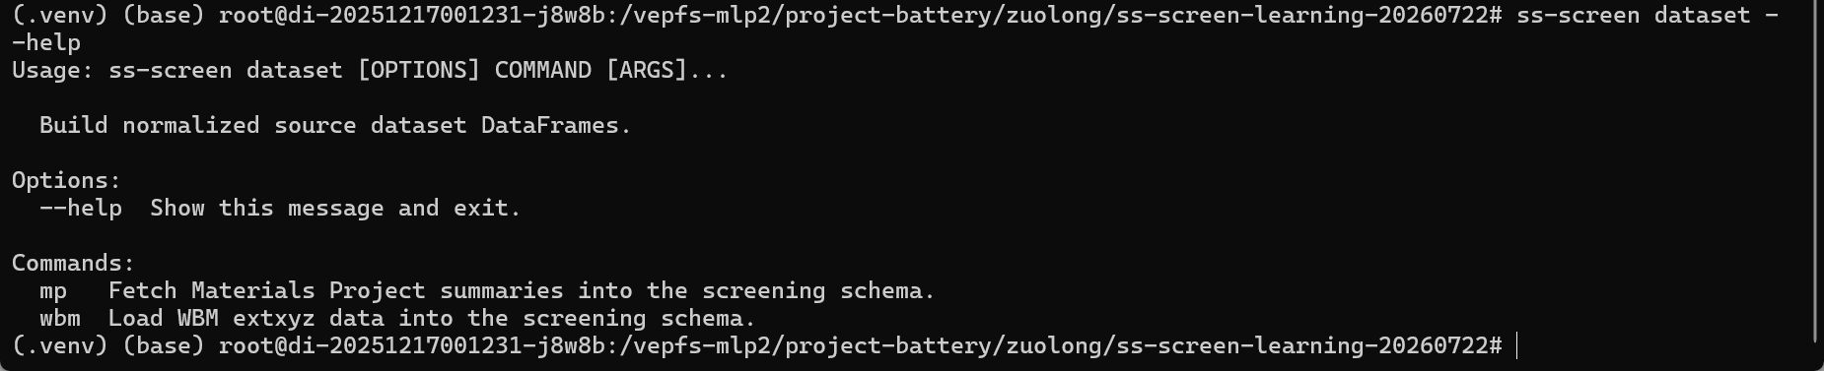
dataset二级功能菜单
展开 dataset 二级菜单，显示 MP 和 WBM 数据入口。再次执行 ss-screen --help 即可返回查看顶层菜单。
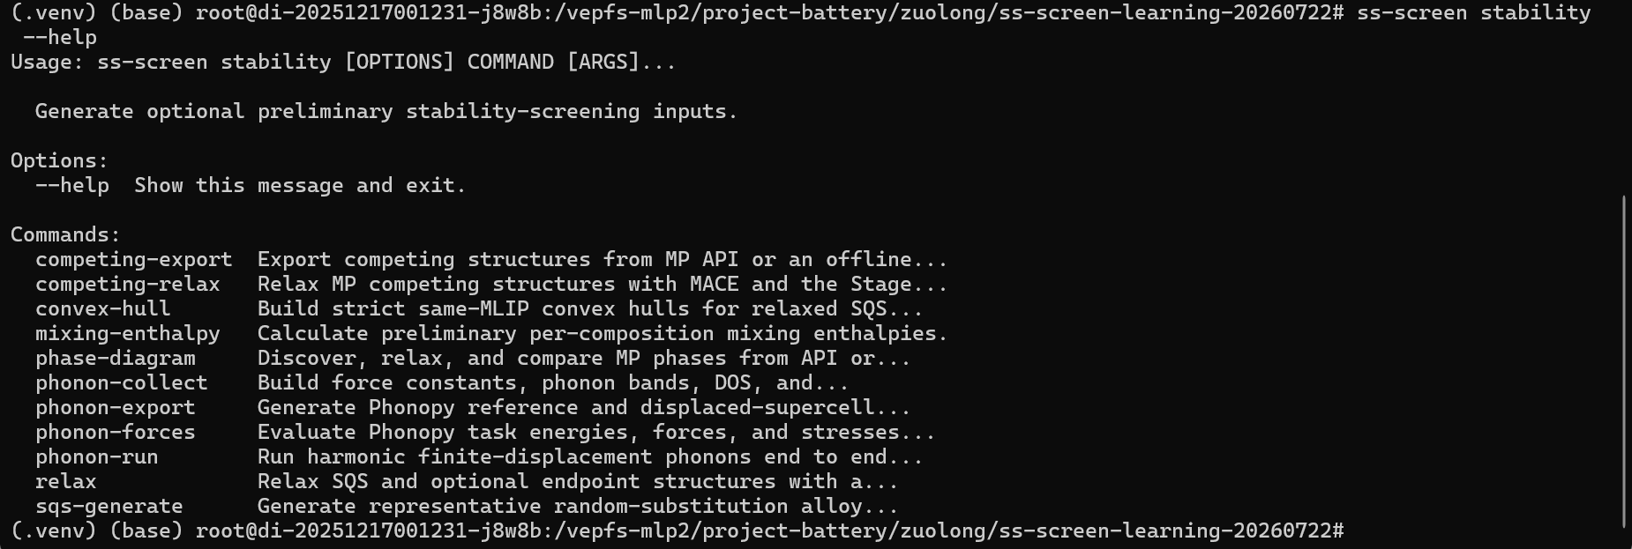
stability二级功能菜单
展开 stability 二级菜单，后续 SQS、驰豫、混合焓、声子和凸包操作均从该菜单进入。

第四章 软件工作流程
软件正常使用流程按照以下章节依次进行，下面对章节对应操作做相应解释。

4.1 第一步：软件数据收集
该步骤是构建数据集，本软件支持两种方式，支持通过Materials Project数据或者Wbm数据库，以下以构建Materials Project数据为例。用户可以通过自身情况从本地上传数据库或者从线上获取Materials Project数据，有以下两种方式。

4.1.1 Materials Project 离线数据
这一步是离线模式从用户指定的 mp_offline SQLite 快照建立规范化 DataFrame。命令会限制能量高于凸包阈值，排除 deprecated 记录，并写出 provenance sidecar。
BASH
ss-screen dataset mp \
--backend offline \
--offline-db /data/mp-offline/default.db \
--max-e-hull 0.01 \
--output 01_dataset/mp.df \
--provenance 01_dataset/mp.df.provenance.json

参数 | 含义
--backend offline | 明确使用离线数据库
--offline-db | SQLite 文件路径
--max-e-hull | 查询阶段最大凸包距离，单位 eV/atom
--output | 规范化 Pickle DataFrame
--provenance | 查询条件、数据库哈希和版本信息

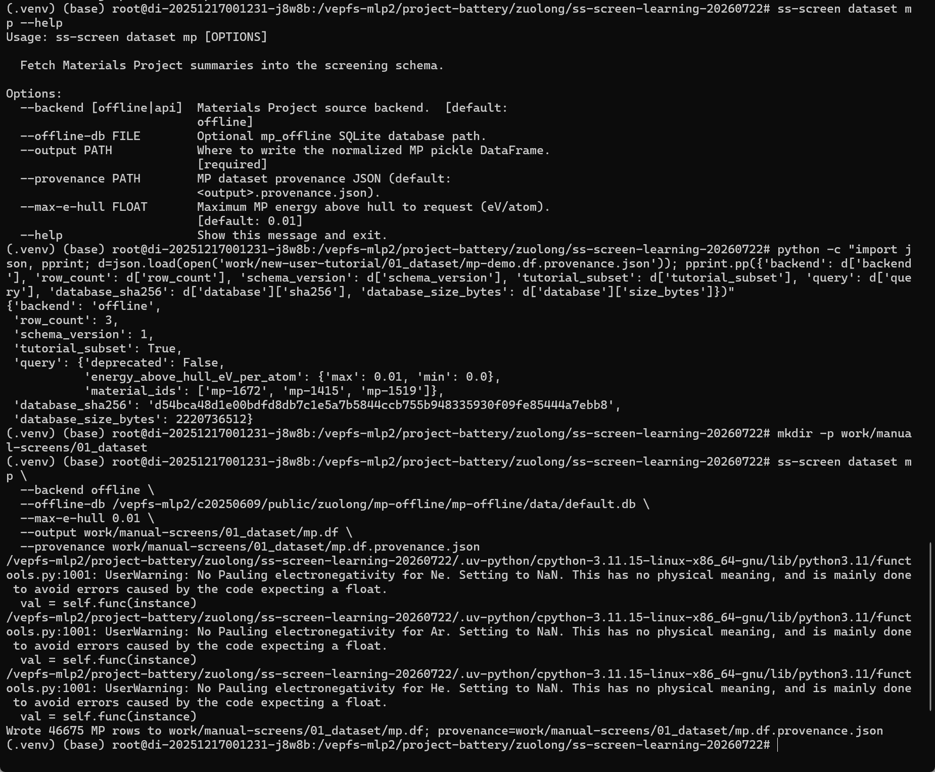
MP离线数据任务入口与已有真实产物

4.1.2 Materials Project 在线数据（推荐）
在线模式使用官方 mp-api（Materials Project API地址：Materials Project）：
BASH
ss-screen dataset mp \
--backend api \
--max-e-hull 0.01 \
--output 01_dataset/mp-online.df \
--provenance 01_dataset/mp-online.df.provenance.json

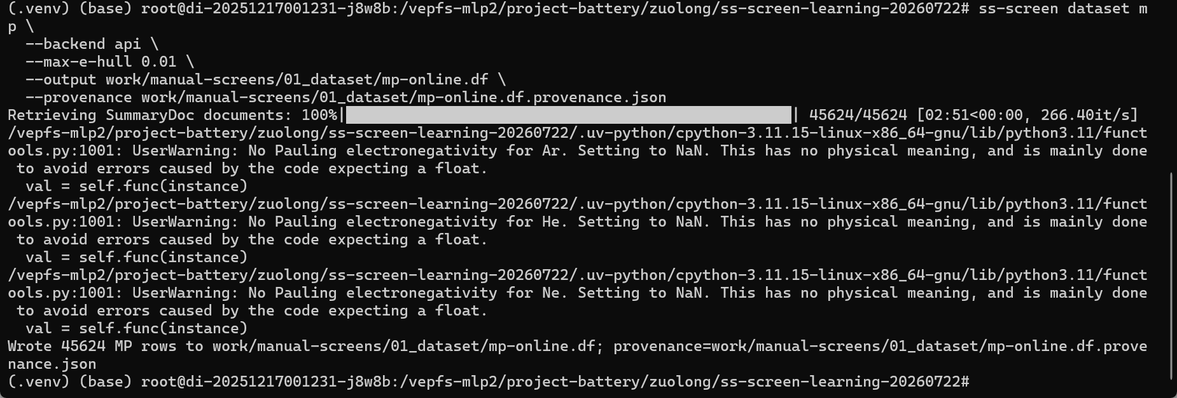
MP在线数据任务入口与已有真实产物
在线查询受网络、配额和数据库更新影响。报告中应保存查询时间、数据库版本和查询边界。在线与离线结果不要写入同一输出文件。

4.1.3 WBM 数据
WBM 入口消费已经准备好的 extxyz 文件和可选 summary：
BASH
ss-screen dataset wbm \
--xyz /data/wbm/wbm-dataset.xyz \
--summary /data/wbm/summary.tsv \
--output 01_dataset/wbm.df

输入必须包含可解析结构。若筛选还需要数据库带隙、凸包能和步骤字段，应在数据构建阶段验证这些字段，不得把缺失值默认为零。

4.1.4 价态过滤
价态过滤使用键价分析检查结构是否可分配氧化态。该步骤可选：
BASH
ss-screen valence-filter \
--df-mp 01_dataset/mp.df \
--df-wbm 01_dataset/wbm.df \
--output 02_composition/valid_ids.json

输出是材料 ID 的 JSON 列表。某些金属、混合价或特殊配位体系可能不适合键价模型，因此应比较使用和不使用该过滤的候选数量。

4.1.5 组成模板筛选
组成筛选可以重复提供 --df 合并多个规范化数据源：
BASH
ss-screen composition-screen \
--df 01_dataset/mp.df \
--df 01_dataset/wbm.df \
--valence-ids 02_composition/valid_ids.json \
--nelems 2 \
--max-bandgap 1.0 \
--max-e-hull 0.01 \
--min-group-size 2 \
--min-x-elements 2 \
--output 02_composition/composition_candidates.csv \
--summary 02_composition/composition_summary.json

参数含义：
- --df：输入规范化材料数据，可以重复提供。
- --valence-ids：可选；只有执行过 valence-filter 才添加。
- --nelems 2：只筛选二元材料。
- --max-bandgap 1.0：初筛带隙不超过 1.0 eV。
- --max-e-hull 0.01：凸包距离不超过 0.01 eV/atom。
- --min-group-size 2：每个组成模板至少两个材料。
- --min-x-elements 2：模板中至少有两种可替换元素。
这条命令执行“组成模板筛选”，主要作用是：
- 合并 MP 和 WBM 规范化 DataFrame。
- 可选地只保留通过价态检查的材料。
- 筛选二元材料。
- 限制带隙和凸包距离。
- 按化学计量模板分组。
- 要求同一模板至少包含两个可替换元素。
- 输出候选材料表和筛选统计。
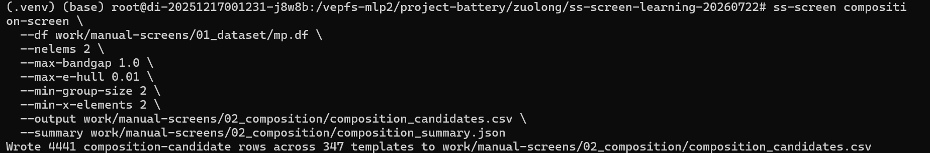
组成模板筛选操作界面
下一步检查组成筛选统计。执行：
BASH
python -m json.tool \
work/manual-screens/02_composition/composition_summary.json
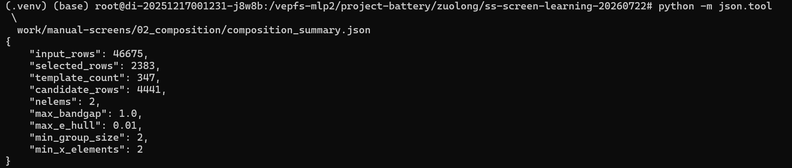
组成筛选统计
然后检查候选表的行数和前几条记录：
BASH
python -c "import pandas as pd; p='work/manual-screens/02_composition/composition_candidates.csv'; d=pd.read_csv(p); print('candidate_rows =', len(d)); print(d.head().to_string(index=False))"
重点确认：
- input_rows：输入材料数量；
- selected_rows：通过条件的数量；
- template_count：组成模板数量；
- candidate_rows：候选材料行数；
- nelems 是否为 2；
- max_bandgap 是否为 1.0；
- max_e_hull 是否为 0.01。
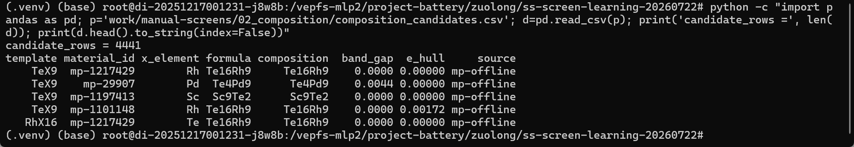
检查候选表
图4-1展示从主菜单进入 composition-screen、传入规范化数据表并获得候选文件的完整终端过程。

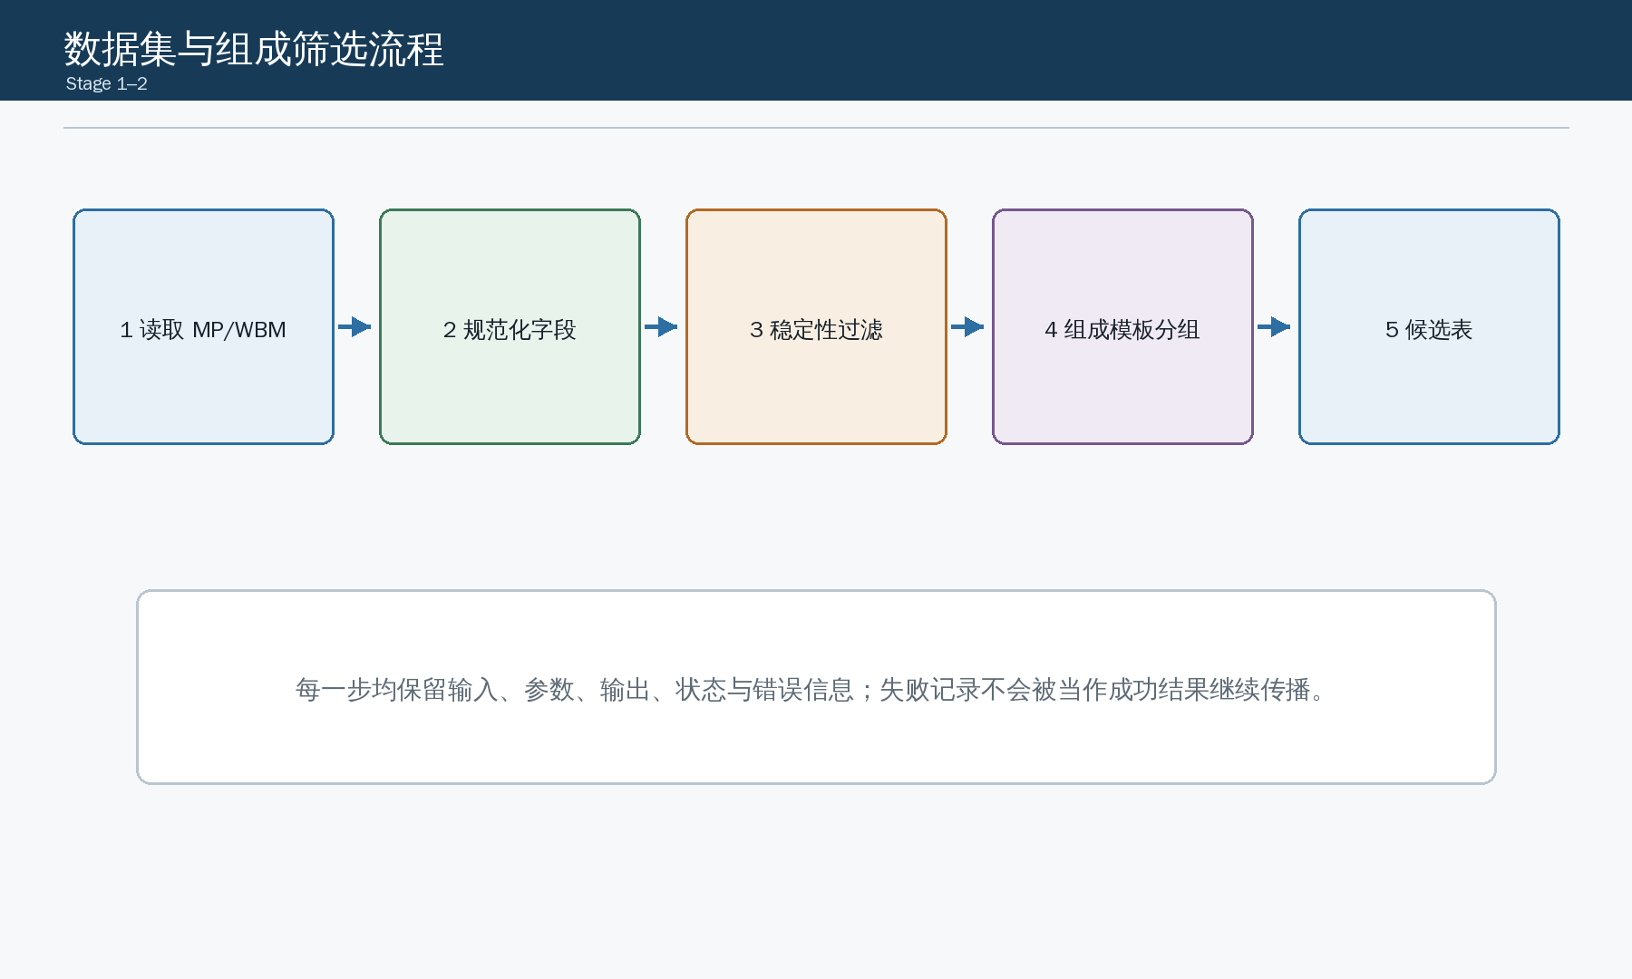
数据集与组成筛选流程图

4.2 第二步：结构描述归档

4.2.1 功能说明
本阶段通过 condense 命令调用 robocrys，将 pymatgen 晶体结构转换为机器可读取、可比较和可审计的局部环境描述，为后续识别同构材料和可替换元素位点提供统一的结构表达。
处理过程中，软件读取晶格、元素、分数坐标和周期性边界等结构信息，提取矿物类型、结构组分、代表性位点、配位数、配位几何、最近邻关系及组分连接信息。生成的结果不是原始 CIF 或 POSCAR 文件的简单复制，而是适合环境指纹算法使用的层次化 JSON 数据。
结构描述阶段只读取输入结构，不会修改原始 DataFrame、CIF、POSCAR，也不会改变元素种类、原子坐标或晶胞参数。全量运行前，建议使用 --limit 对少量结构进行测试，确认 robocrys 依赖、结构字段、材料 ID 和输出目录均正常。
本阶段输出仅用于比较材料的局部结构环境，不能单独证明材料一定能够形成固溶体，也不提供带隙、混合焓、声子或凸包稳定性结论。

4.2.2 从 DataFrame 生成描述
从规范化材料数据库中批量读取晶体结构，将每个结构转换为 robocrys 局部环境描述，为后续结构环境匹配和材料分组提供输入。下面是以刚刚建立的Materials Project数据库为例。
BASH
ss-screen condense \
--df 01_dataset/mp.df \
--structure-column structure \
--output-dir 03_condensed/mp/ \
--manifest 03_condensed/mp_manifest.jsonl \
--index 03_condensed/mp_index.csv

默认使用 DataFrame 索引作为材料 ID。如果 ID 位于普通列中，可以增加 --material-id-column。调试时可用 --limit 限制处理行数。
先用小批量确认 robocrys 依赖和结构字段正常，再运行全量任务。
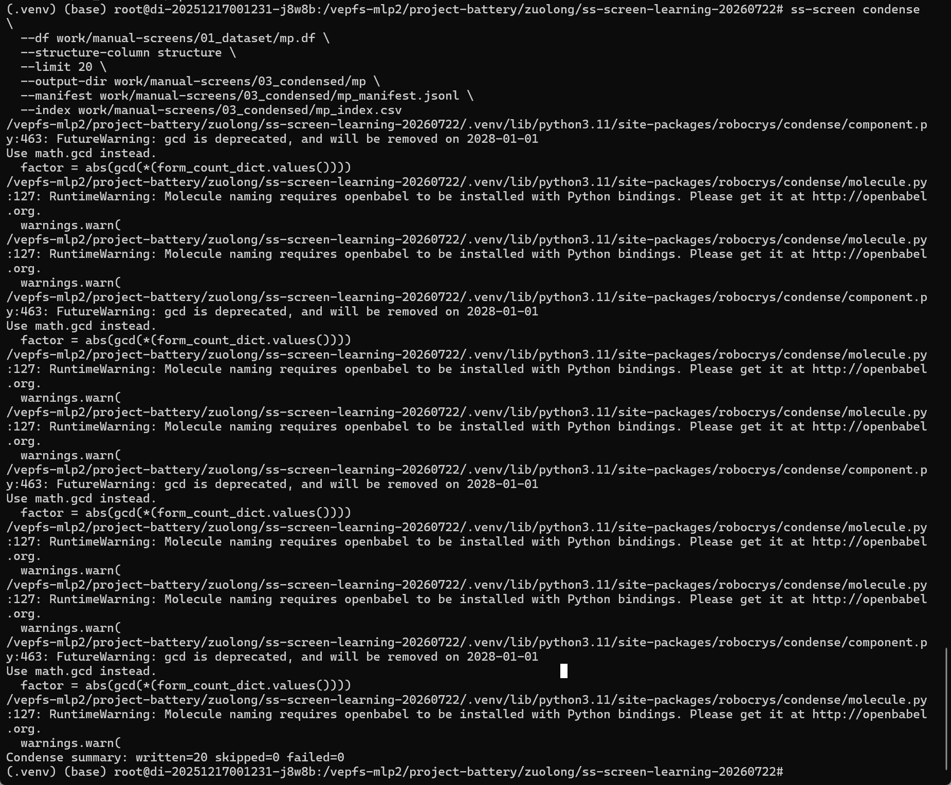
数据集构建描述

4.2.3 从结构文件生成描述
这一节演示的是另一种输入方式。5.2节是从 mp.df 等数据库 DataFrame 批量读取结构；5.3节是用户直接提供自己的 CIF、POSCAR 或其他晶体结构文件。适用于用户只有几个结构文件、不想先制作 DataFrame 的情况。软件会用文件名作为材料 ID，例如：
example-a.cif → example-a.json
example-b.cif → example-b.json
下面以mp-1672和mp-1519两个Materials Project结构为例。
BASH
ss-screen condense \
--input work/manual-screens/structures/example-a.cif \
--input work/manual-screens/structures/example-b.cif \
--output-dir work/manual-screens/03_condensed/user \
--manifest work/manual-screens/03_condensed/user_manifest.jsonl \
--index work/manual-screens/03_condensed/user_index.csv
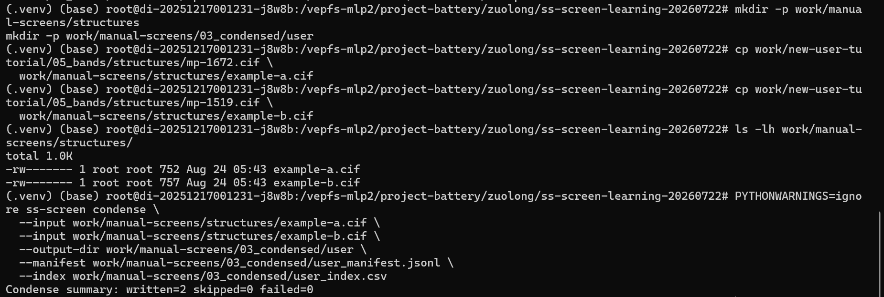
用户上传结构构建描述

4.2.4 Manifest和索引
这部分说明通过5.2节或者5.3节完成后会产生哪些文件，以及这些文件分别用来做什么。
产物 | 作用
03_condensed/mp/{material_id}.json | 单个材料的 robocrys 描述
mp_manifest.jsonl | 每个任务的输入、状态、输出和错误
mp_index.csv | 可检索的归档索引
原始 DataFrame | 继续提供结构和数据库字段

manifest 中的失败记录必须保留。批量任务中单个结构失败时，默认继续处理其他结构；使用 --stop-on-error 才会在第一个错误处停止。

4.3 第三步 结构匹配与材料分组
本章承接上一步已经通过校验的 robocrys 结构描述归档。用户以组成候选表为筛选范围，以一个或多个描述归档为结构证据，执行环境匹配后得到结构组。操作过程中，数据由“逐材料候选记录”转变为“按共同组成模板和局部环境组织的材料组”，生成的结构组将作为第四步带隙任务导出的直接输入。
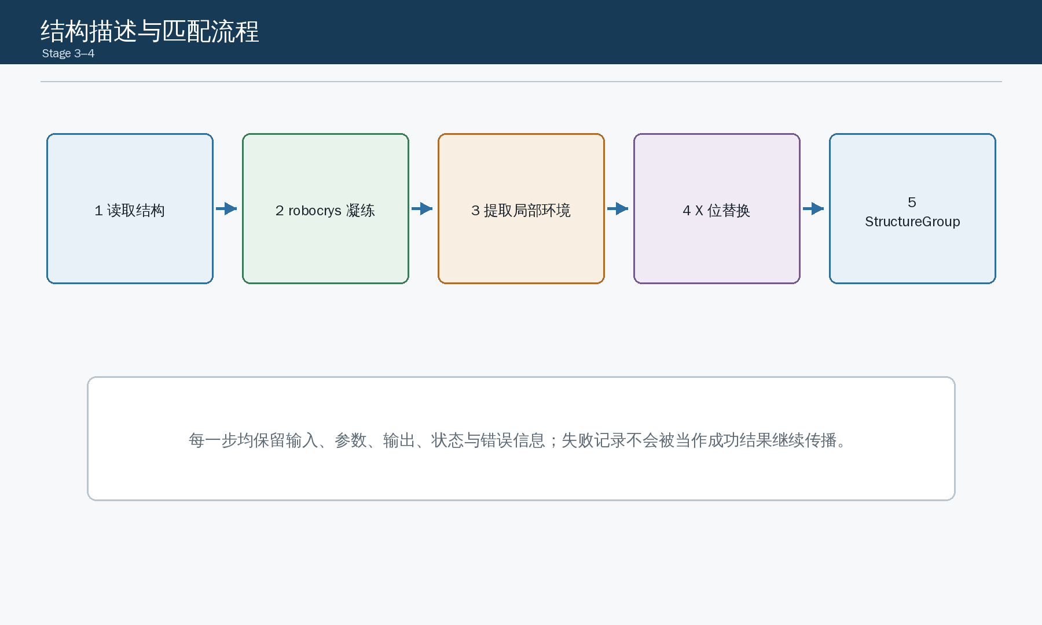
结构描述与环境匹配流程图

4.3.1 匹配原理
软件先按照组成模板选择可能被替换的元素位点，将可变元素重标记为占位符 X，再比较 robocrys 局部环境。匹配关注配位数、几何类型和连接关系等结构表达，使化学元素不同但结构原型相近的材料归入同一组。
该算法不会仅凭化学式或空间群判断相同，也不会把相似结构直接声明为可形成固溶体。

4.3.2 显式结构匹配
下面以一个构建的候选材料csv文件为例。推荐使用分阶段命令：
BASH
ss-screen structure-match \
--candidates 02_composition/composition_candidates.csv \
--condensed-dir 03_condensed/structures \
--min-x-elements 2 \
--output 04_groups/group_df.demo.json \
--summary 04_groups/structure_match_summary.demo.json
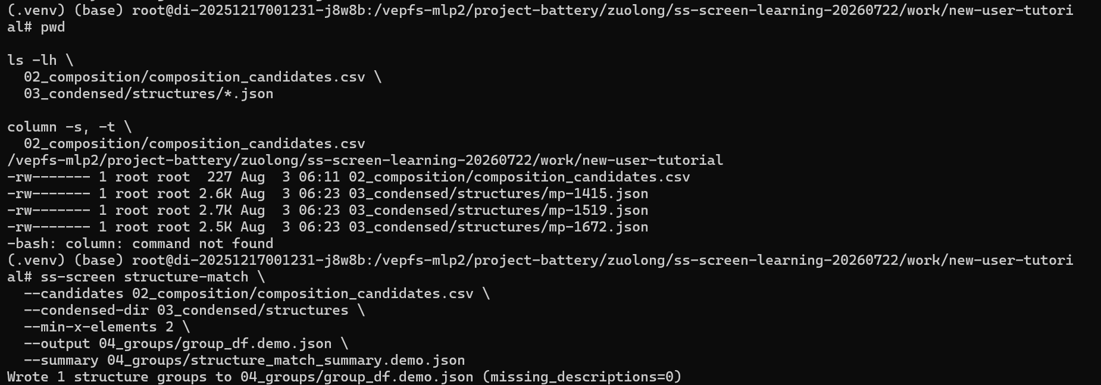
执行结构匹配
如图所示，软件读取3条组成候选记录和3个有效的robocrys结构描述，结构组作为配对候选将作为下一阶段高精度带隙任务导出的输入。
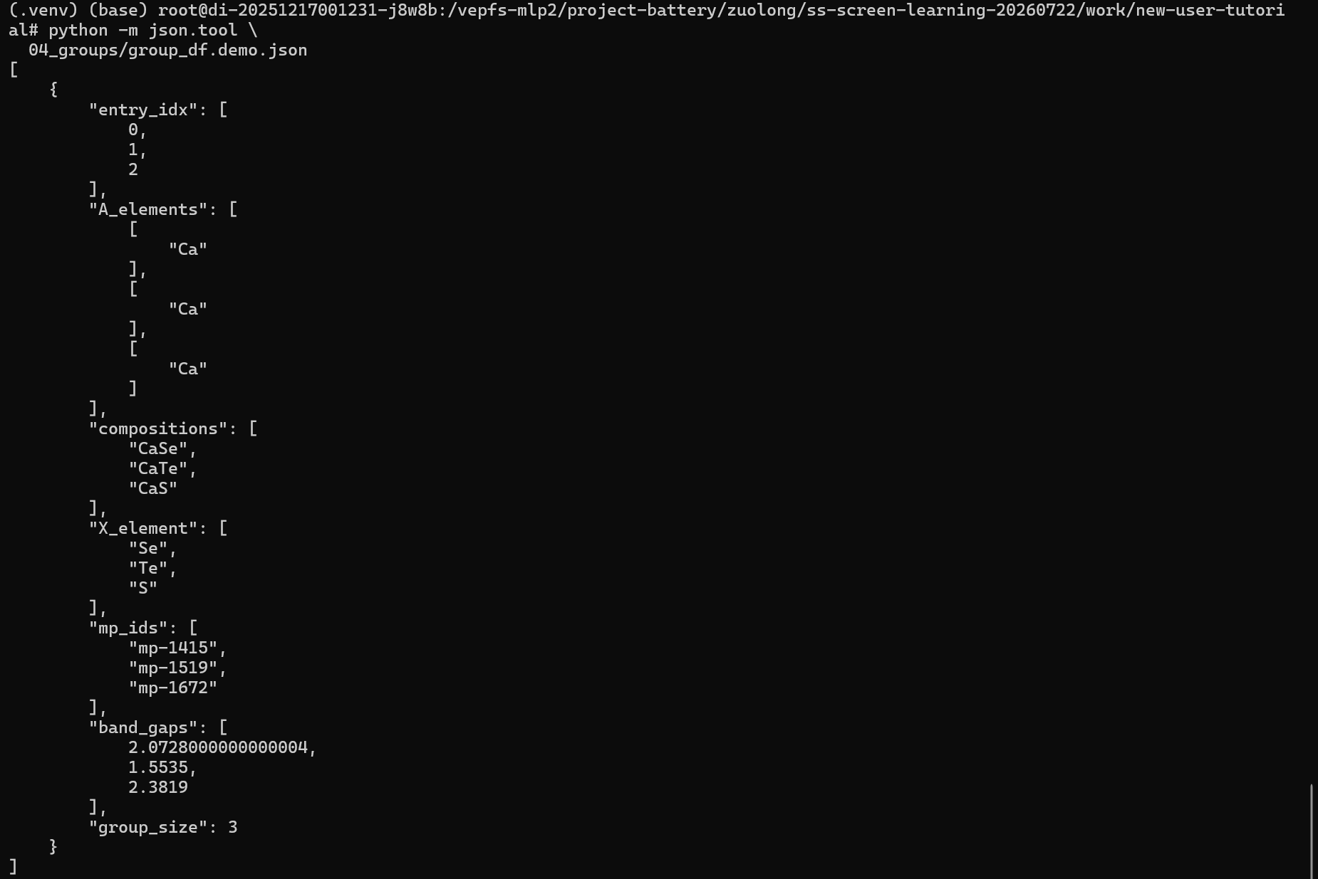
查看生成的结构组
结构组字段
字段 | 含义
group index | 结构组稳定序号
compositions | 组内材料组成
mp_ids | 材料 ID 列表
band_gaps | 数据库初筛带隙
X 元素信息 | 组成模板中发生替换的元素
环境描述 | 占位符处理后的局部环境特征

mp_ids 字段可以同时包含不同来源的稳定材料 ID，不能仅凭字段名推断全部来自 Materials Project。

4.4第四步 高精度带隙任务交接
本章将第五步的结构组转换为可交给外部计算平台的标准任务，并把返回结果重新接入 SS-Screen。

4.4.1 软件边界
SS-Screen 不在包内启动 VASP、ABACUS、AiiDA daemon 或其他高精度带隙后端。软件负责确定性任务 ID、结构哈希、多格式结构、结果模板、方法元数据模板和返回结果校验。
外部计算人员可以使用任意合法平台，但必须把任务身份、材料身份、方法和结果按模板返回。

4.4.2 导出任务
显示导出前的真实教学输入。在导出高精度带隙任务前，用户需要确认结构组文件和规范化材料数据集均可读取。本次演示输入包含1个结构组，组内共有CaSe、CaTe和CaS三种材料，对应材料ID分别为mp-1415、mp-1519和mp-1672。此时材料仅具有结构组身份和数据库初筛带隙，尚未获得外部计算任务ID、结构哈希和高精度计算方法身份。
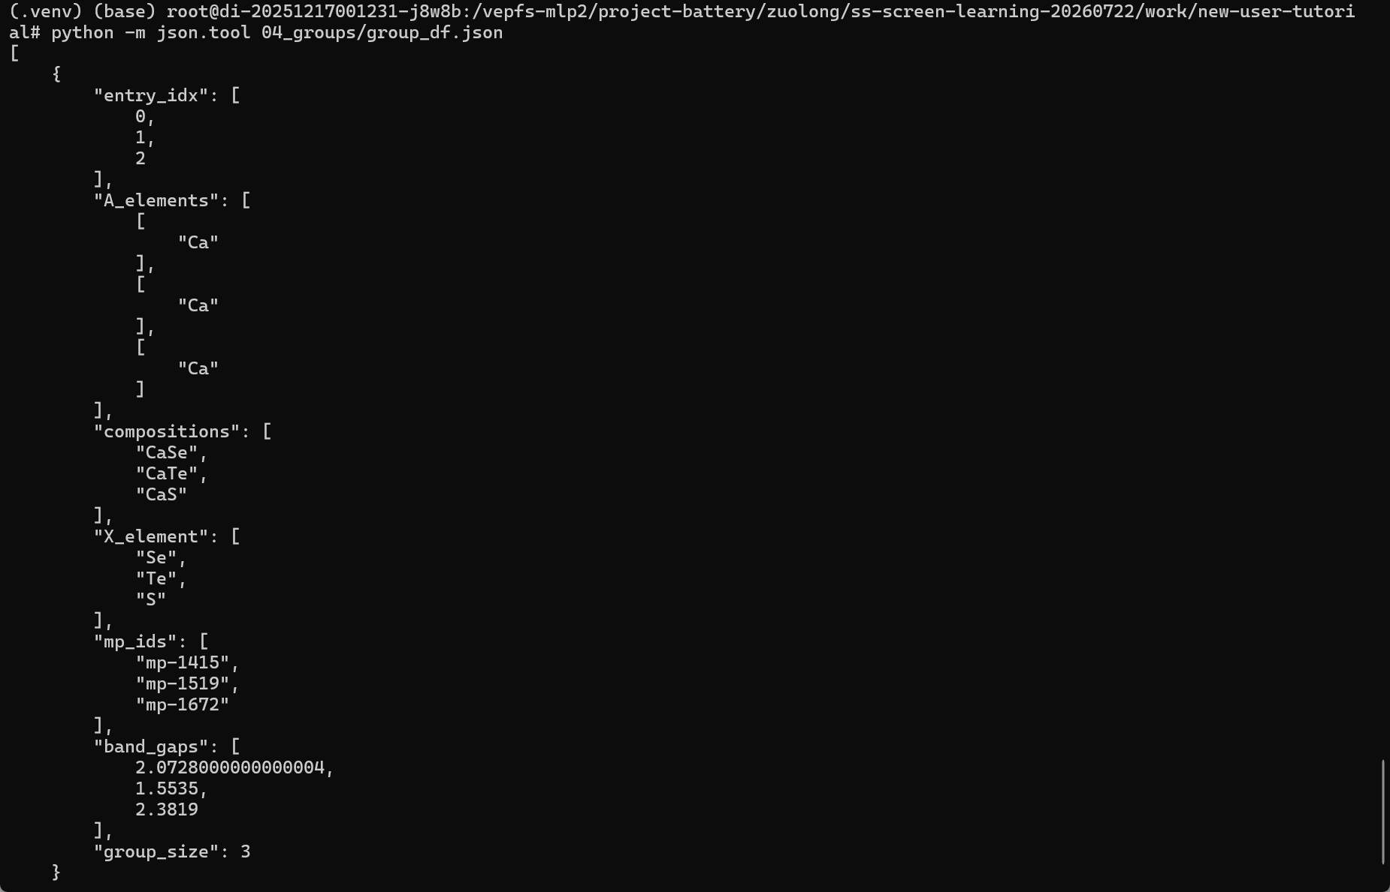
高精度带隙任务导出前输入检查界面
软件读取结构组和规范化数据集，将三个组内材料展开为三条独立的高精度带隙计算任务。任务方法身份设置为vasp-hse06-pbe54-nosoc-v1，每种材料同时导出JSON、CIF和POSCAR三种结构格式，并生成任务表、结果填写模板和方法元数据模板。该步骤只负责建立外部计算任务及文件契约，不在SS-Screen内部启动VASP计算。
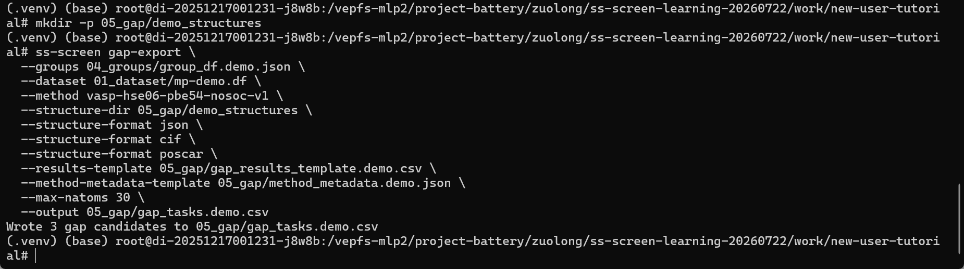
VASP高精度带隙任务导出操作界面
任务导出后，软件为CaSe、CaTe和CaS分别生成JSON、CIF和POSCAR三种结构文件，共形成9个结构文件。三个材料成员分别获得唯一的任务ID和结构SHA-256。任务ID用于关联外部返回结果，结构哈希用于检查计算输入是否被静默替换，从而避免材料身份、结构身份或计算结果发生错配。
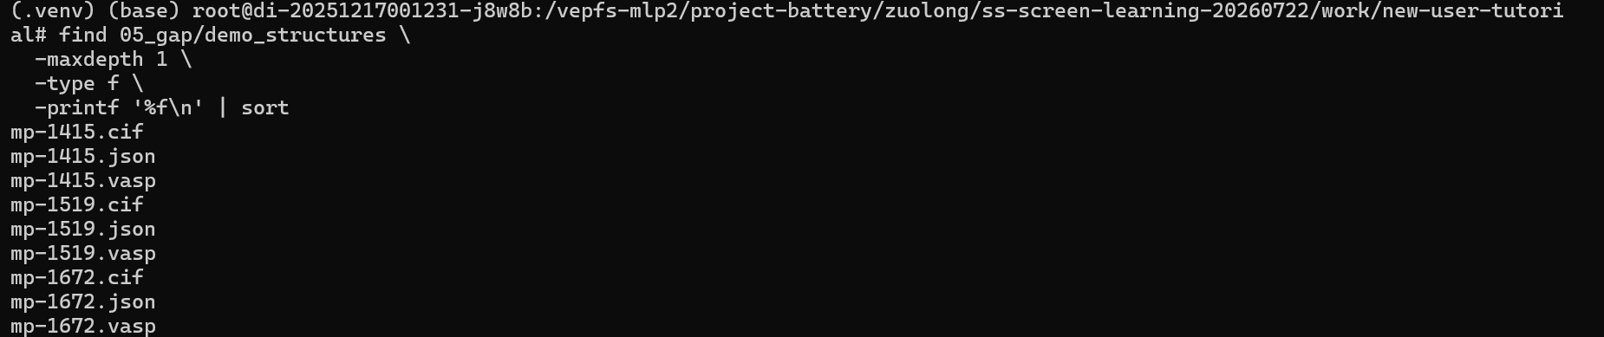
VASP带隙任务与多格式结构文件检查界面

4.4.3 填写方法元数据
method_metadata.json 应填写计算程序、版本、理论方法、赝势、基组或截断能、k 点策略、自旋、SOC、结构处理和收敛条件。示意内容如下：
JSON
{
"method": "vasp-hse06-pbe54-nosoc-v1",
"backend": "VASP",
"backend_version": "user-recorded",
"settings_sha256": "由外部平台按实际设置生成",
"notes": "结构与 gap_tasks.csv 中的哈希保持对应"
}

示例值不能直接用于正式结果。用户必须按真实设置填写。

4.4.4 返回结果
计算人员在 gap_results_template.csv 中填写：
- band_gap：有限、非负的带隙数值，单位 eV；
- is_direct：明确的 true/false，未知时留空；
- transition：可选带边跃迁说明；
- status：success、failed、not_converged 或 skipped；
- 后端名称、版本和完成时间；
- 外部过程 ID 等可选 provenance。
失败任务不要把 band_gap 填成 0。零带隙是物理结果，失败是状态，两者含义不同。

4.4.5 校验返回结果
BASH
ss-screen gap-validate \
--tasks 05_gap/gap_tasks.csv \
--gaps 05_gap/user_gap_results.csv \
--method-metadata 05_gap/method_metadata.json \
--output 05_gap/gap_results.normalized.csv \
--rejected 05_gap/gap_results.rejected.csv \
--report 05_gap/gap_validation.json

校验器检查任务、材料、方法、结构、设置、状态、数值和重复记录。合格失败行保留在规范表中用于覆盖率统计；身份冲突或非法数值进入 rejected 表。
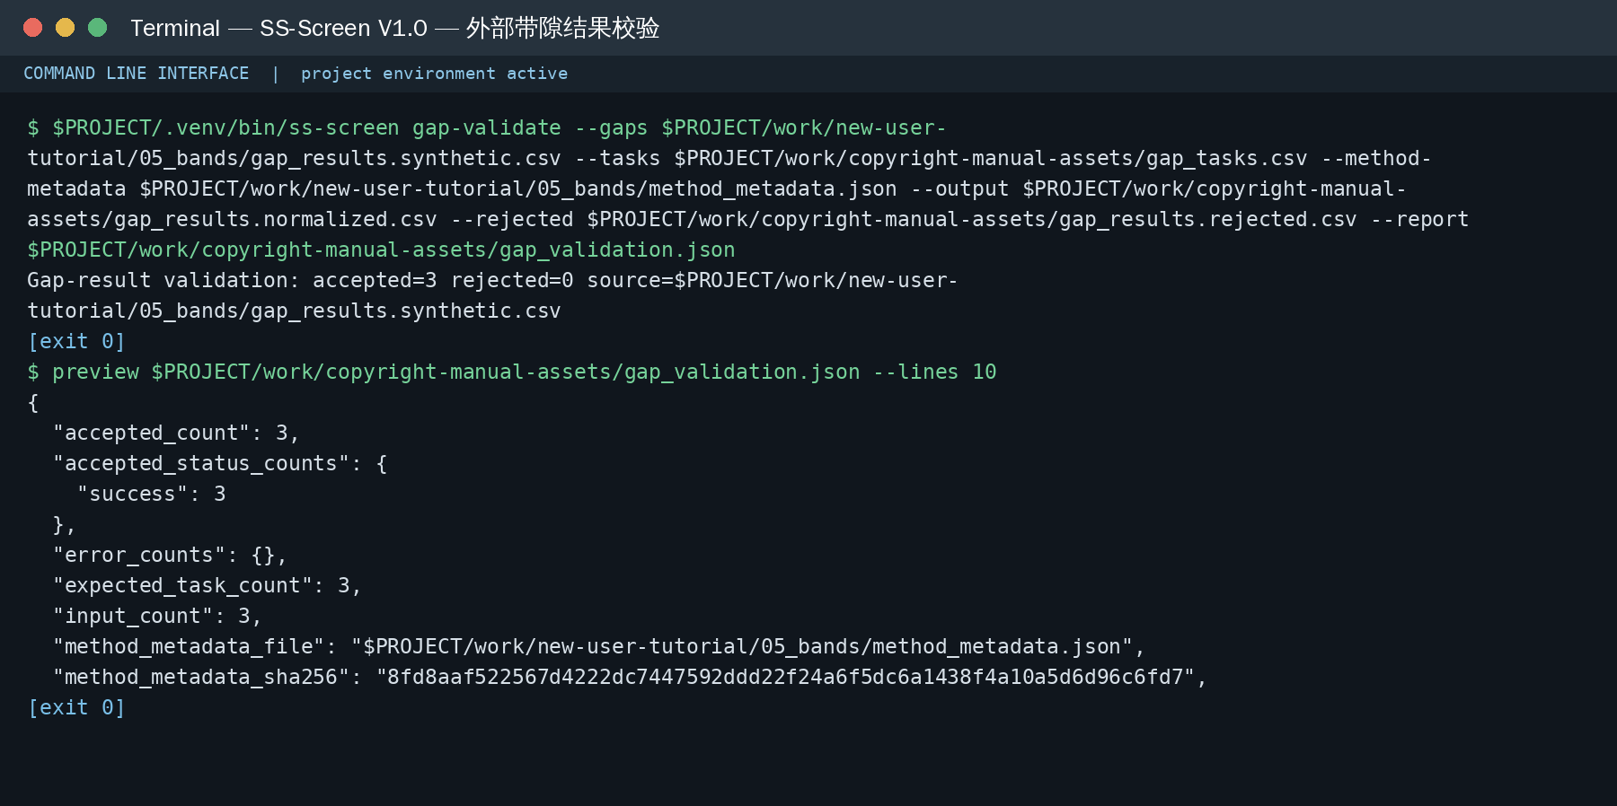
带隙结果校验与拒绝行界面
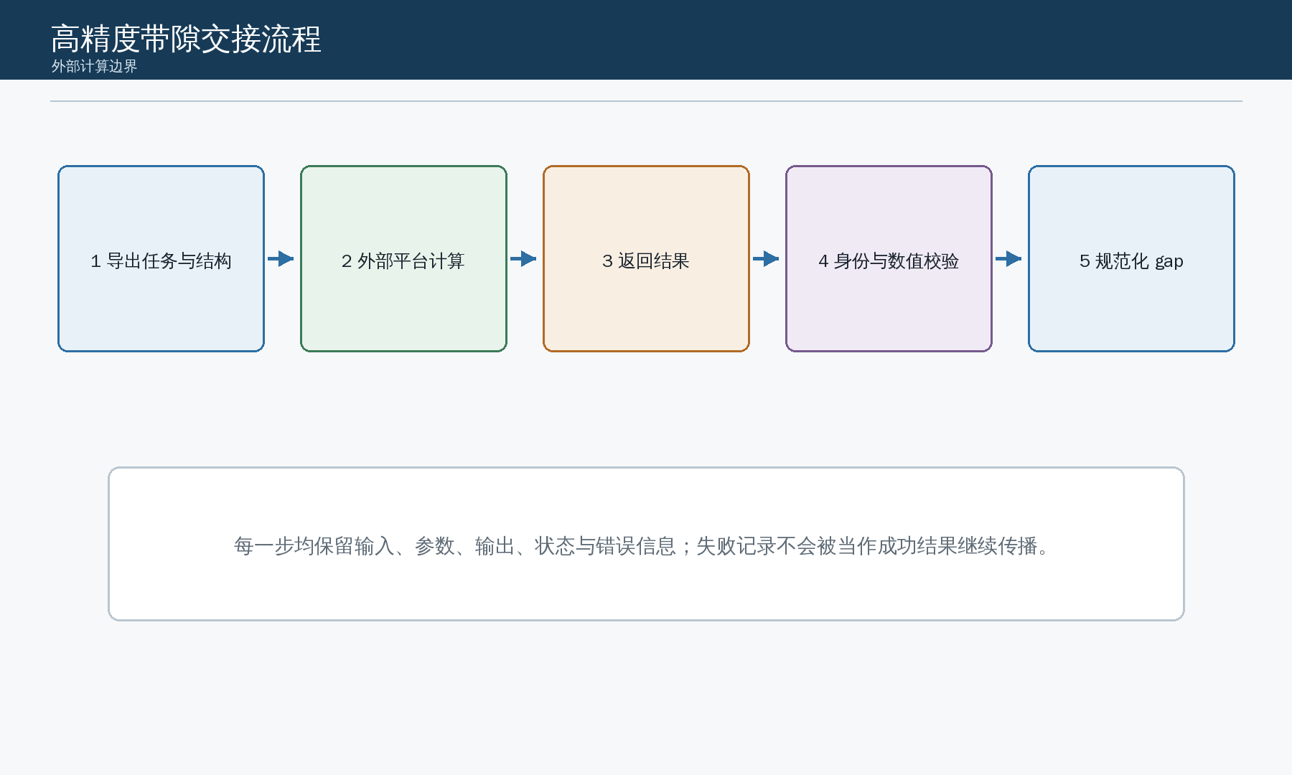
高精度带隙交接流程图

4.5 第五步 端元配对与方法比较
本章把第四步已接受的逐材料带隙重新映射到第六章结构组，并在同一方法内部枚举端元组合。数据从“每种材料一条带隙记录”变化为“每一对结构相容端元一条候选记录”，同时保留组索引、端元身份、带隙、directness 和方法来源。

4.5.1 生成端元对
展示 SS-Screen 将第七章规范化的逐材料带隙重新映射到结构组，并依据统一方法和带隙阈值枚举端元组合的过程。教学数据中3个结构组成员均获得有效带隙，覆盖率为3/3，最终生成2个同组异端元候选。结果保留端元身份、带隙、directness、结构组索引和方法来源，为下一章生成SQS合金结构提供输入。本图使用合成教学带隙，仅用于验证软件流程，不代表真实VASP-HSE06科研结论。
BASH
ss-screen pair \
--groups 04_groups/group_df.json \
--gap-results 05_gap/gap_results.normalized.csv \
--method vasp-hse06-pbe54-nosoc-v1 \
--low-gap 0.15 \
--direct-min 0.15 \
--direct-max 1.5 \
--pair-any-below 0.3 \
--pair-any-above 0.2 \
--pair-both-below 0.8 \
--summary 06_pairs/gap_feedback_summary.json \
--output 06_pairs/final_pairs.csv
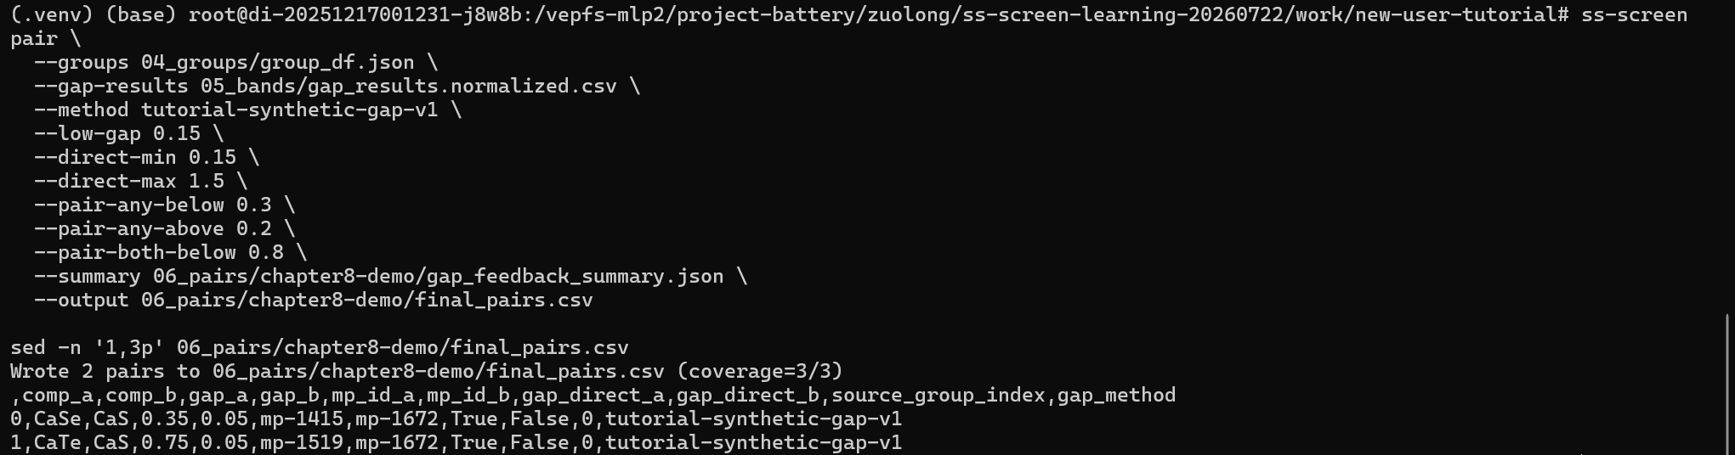
端元配对操作界面

4.5.2 参数解释
参数 | 默认值 | 含义
--low-gap | 0.15 eV | 组级近零带隙门槛
--direct-min | 0.15 eV | 组级小带隙范围下界
--direct-max | 1.5 eV | 组级小带隙范围上界
--pair-any-below | 0.3 eV | 材料对至少一个端元低于此值
--pair-any-above | 0.2 eV | 材料对至少一个端元高于此值
--pair-both-below | 0.8 eV | 两个端元均需低于此值

4.5.3 输出字段
final_pairs.csv 主要包含 pair 序号、结构组序号、两个端元的材料 ID、组成、带隙、directness 和方法。gap_feedback_summary.json 保存任务覆盖、成功覆盖、方法和丢失成员统计。

4.6 第六步 SQS合金结构生成
本步骤将第五步的抽象端元对转变为可计算的原子结构。用户选择目标组分、超胞、后端和随机种子后，软件识别可替换位点、完成元素占位并写出 SQS 结构。数据由一行 pair 记录扩展为一个或多个带结构文件、结构哈希、实际组分和生成状态的 SQS 任务记录。

4.6.1 功能说明
SQS 阶段根据端元对和目标组分生成有限超胞合金结构。random 后端用于快速演示和测试；icet 后端通过簇相关函数优化构型，更适合正式预筛。

4.6.2 随机置换后端
BASH
ss-screen stability sqs-generate \
--pairs 06_pairs/final_pairs.csv \
--dataset 01_dataset/mp.df \
--target-fraction 0.5 \
--supercell 2,2,2 \
--backend random \
--seed 7 \
--output-dir 07_sqs/random_structures/ \
--manifest 07_sqs/random_manifest.jsonl

随机种子必须保存，以便重复生成相同构型。随机结构适合验证文件链，不应自动视为收敛的无序合金代表。
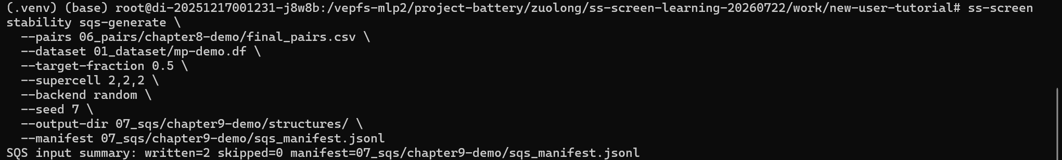
SQS合金结构生成操作界面

4.6.3 icet后端
BASH
ss-screen stability sqs-generate \
--pairs 06_pairs/final_pairs.csv \
--dataset 01_dataset/mp.df \
--target-fraction 0.5 \
--supercell 2,2,2 \
--backend icet \
--cutoff 4.0 \
--sqs-steps 10000 \
--seed 7 \
--output-dir 07_sqs/icet_structures/ \
--manifest 07_sqs/icet_manifest.jsonl

--cutoff 可以重复提供以定义更高阶簇截断。正式计算应记录 cutoff、Monte Carlo 步数、种子、目标组分和超胞。

4.7 第七步 MACE结构驰豫
本步骤承接上一步状态为 written 的 SQS 结构。操作前，结构仅具有生成时的晶格和原子位置；操作后，每个 SQS及其去重端元均增加驰豫结构、能量、力、应力、收敛状态、质量状态和运行指纹。该变化为后续混合焓以及稳定性分析提供统一能量基准。

4.7.1 功能说明
stability relax 使用本地 MACE checkpoint 对 SQS 及可选端元执行结构驰豫。软件通过 ASE 优化器更新原子位置和可选晶胞，并保存总能、每原子能、完整力、应力、收敛状态、结构质量和运行指纹。
模型二进制由用户合法取得并放在外部或 Git 忽略目录中。软件记录模型文件 SHA-256，不把模型文件嵌入结果。

4.7.2 运行命令
BASH
ss-screen stability relax \
--manifest 07_sqs/icet_manifest.jsonl \
--include-endmembers \
--backend mace \
--model-path models/mace-mpa-0-medium.model \
--model-name MACE-MPA-0-medium \
--device cuda:0 \
--dtype float32 \
--fmax 0.03 \
--max-steps 500 \
--relax-cell \
--output-dir 08_relaxation/ \
--results 08_relaxation/relaxation_results.jsonl
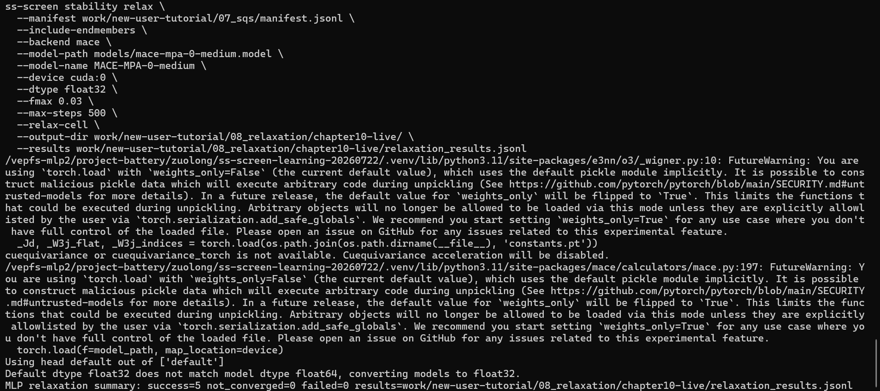
MACE驰豫任务入口与已有真实结果
显示真实 stability relax --help 入口和已有 MACE 教学驰豫记录。

4.8 第八步 混合焓计算
本步读取第七步产生的统一 MACE 驰豫结果。软件先按 pair 和结构角色找到 SQS、端元 A、端元 B，再依据实际 SQS 组分构造线性参考能。数据由三条独立能量记录变化为一条带参考能、混合焓、兼容性状态和失败原因的热力学预筛记录。

4.8.1 计算定义
对组分 x 的 SQS，每原子初步混合焓定义为：
TEXT
Delta H_mix(x) = E_SQS(x) - [(1-x) E_A + x E_B]

E_A、E_B 和 E_SQS 必须来自相同 MLP 能量基准和兼容驰豫设置。软件优先使用实际 SQS 组分，而不是仅使用目标组分。

4.8.2 运行命令
BASH
ss-screen stability mixing-enthalpy \
--pairs 06_pairs/final_pairs.csv \
--relax-results 08_relaxation/relaxation_results.jsonl \
--output 09_thermodynamics/mixing_enthalpy.csv \
--summary 09_thermodynamics/mixing_summary.json

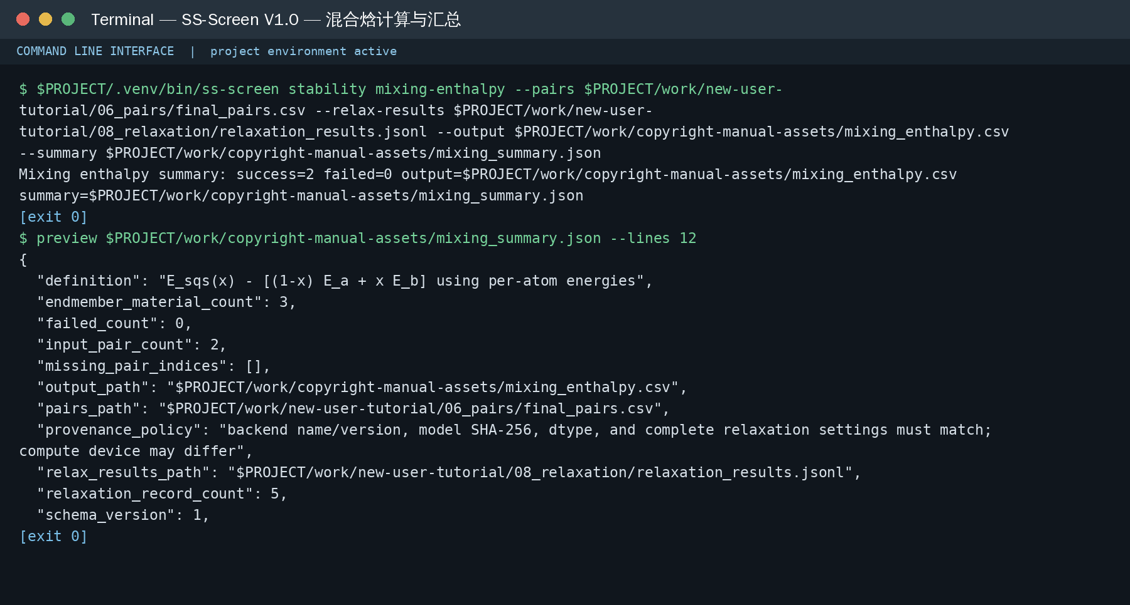
混合焓计算与汇总操作界面
图11-1展示SS-Screen从同一MACE模型和相同驰豫设置下的2个SQS能量及3个端元能量计算混合焓的过程。软件按照SQS实际组分构造端元线性参考能，并输出每原子混合焓、混合信号和可用状态。两条候选均计算成功，其中CaSe-CaS的混合焓约为10.451 meV/atom，CaTe-CaS约为79.113 meV/atom，后者表现出更强的相分离风险。本图证明统一能量基准到混合焓派生结果的数据链完整，不代表有限温热力学稳定性或实验可合成性。

4.9 第九步 声子谱计算
本章从第七步合格且残余力满足要求的驰豫结构出发，依次生成有限位移超胞、计算位移结构的力、收集力常数并输出频带、态密度和动力学状态。数据由一个平衡结构扩展为多个位移任务，再收敛为一条可审计的声子汇总记录。

4.9.1 功能说明
声子模块使用 Phonopy 生成有限位移超胞，使用 MACE 计算固定结构能量、力和应力，再构建力常数、均匀 q 网格、自动高对称路径频带和态密度。动力学分类依据均匀 q 网格，而不是只看频带图。

4.9.2 一步式运行
BASH
ss-screen stability phonon-run \
--relax-results 08_relaxation/relaxation_results.jsonl \
--model-path models/mace-mpa-0-medium.model \
--model-name MACE-MPA-0-medium \
--device cuda:0 \
--dtype float64 \
--displacement 0.01 \
--mesh 20,20,20 \
--imaginary-tolerance 0.1 \
--output-dir 10_phonons/

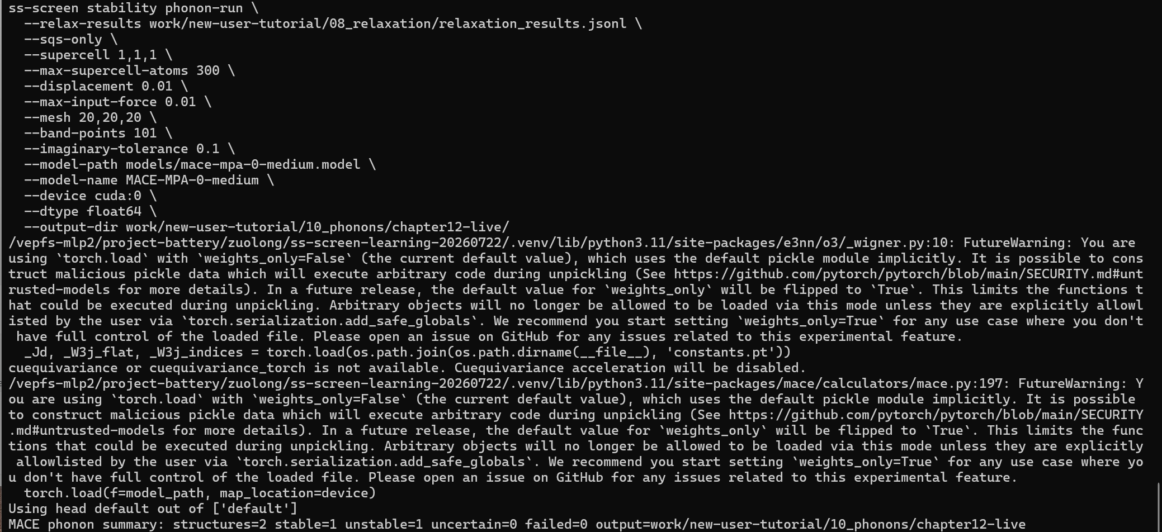
展示SS-Screen从严格驰豫的SQS结构生成有限位移任务、使用MACE计算完整力集合并通过Phonopy汇总声子结果的过程。

4.9.3 声子产物
文件 | 内容
force_constants.hdf5 | 谐波力常数
phonopy_params.yaml | Phonopy 参数和结构
band.yaml / phonon_band.csv | 高对称路径频带
mesh.npz | 均匀 q 网格数值
phonon_dos.csv | 声子态密度
phonon_band_dos.png/pdf | 频带与 DOS 图
phonon_summary.csv/json | 稳定性状态和审计字段

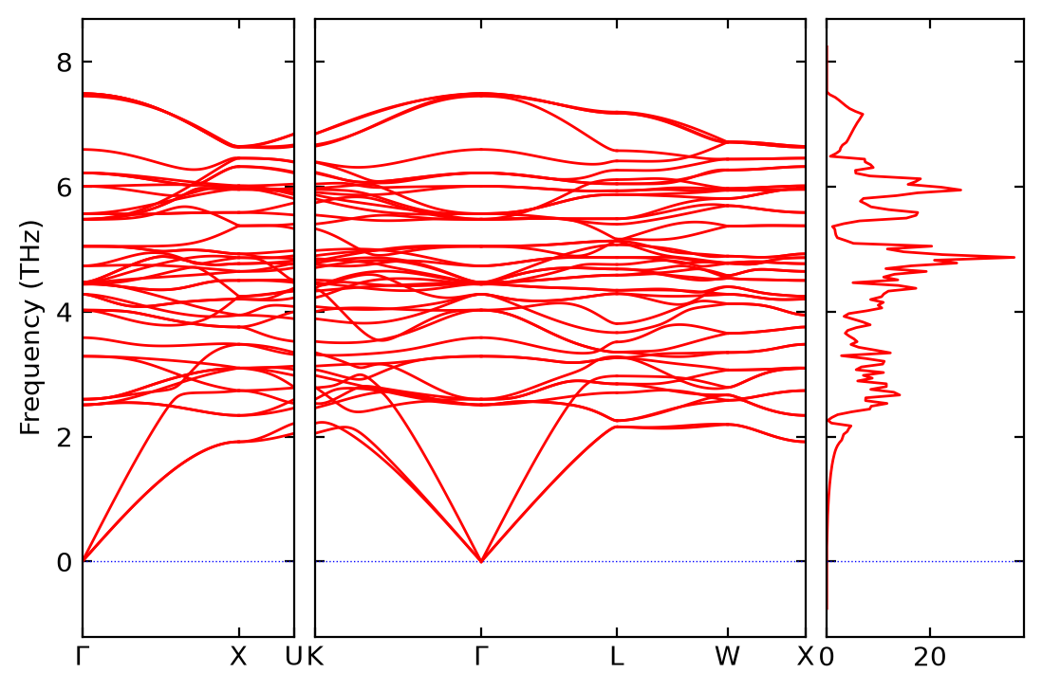
声子频带与态密度结果界面

4.10 第十步 竞争相与凸包分析
本章使用第七步候选结构的统一 MACE 能量，并从指定 Materials Project 来源发现同化学体系及子体系的竞争相。连续操作包括竞争相发现、结构导出、同设置驰豫和凸包构建。数据由“只有候选相能量”扩展为“候选与完整竞争相集合在同一能量基准上的分解关系”。

4.10.1 功能说明
竞争相模块从 Materials Project API 或显式离线快照发现同化学体系及全部子体系中的竞争相结构，再使用与候选一致的 MACE checkpoint 和驰豫设置重算能量。MP DFT 能量只用于发现和初筛条目，不进入最终 MLP 凸包。

4.10.2 在线一步式运行
BASH
ss-screen stability phase-diagram \
--relax-results 08_relaxation/relaxation_results.jsonl \
--mp-backend api \
--mp-max-e-hull 0.1 \
--thermo-type GGA_GGA+U_R2SCAN \
--model-path models/mace-mpa-0-medium.model \
--model-name MACE-MPA-0-medium \
--device cuda:0 \
--dtype float32 \
--fmax 0.03 \
--output-dir 11_phase_diagram/api/

命令在终端隐藏提示 API key。密钥不进入输出。在线 thermo type 过滤只适用于 API 后端。

4.10.3 离线一步式运行
BASH
ss-screen stability phase-diagram \
--relax-results work/new-user-tutorial/08_relaxation/chapter10-live/relaxation_results.jsonl \
--mp-backend offline \
--offline-db /vepfs-mlp2/c20250609/public/zuolong/mp-offline/mp-offline/data/default.db \
--mp-max-e-hull 0.1 \
--max-phase-atoms 200 \
--model-path models/mace-mpa-0-medium.model \
--model-name MACE-MPA-0-medium \
--device cuda:0 \
--dtype float32 \
--fmax 0.03 \
--max-steps 500 \
--relax-cell \
--screening-cutoff 0.1 \
--numerical-tolerance 1e-6 \
--output-dir work/new-user-tutorial/11_phase_diagram_offline/chapter13-live/
图展示SS-Screen从离线Materials Project快照发现竞争相、使用与候选结构相同的MACE模型和驰豫设置重算能量，并构建统一能量基准凸包的结果。流程共获得46个去重竞争相且全部成功驰豫。Ca2SeS和Ca2TeS相对竞争相凸包的能量分别约为0.010451和0.079113 eV/atom，均处于0.1 eV/atom筛选窗口内。
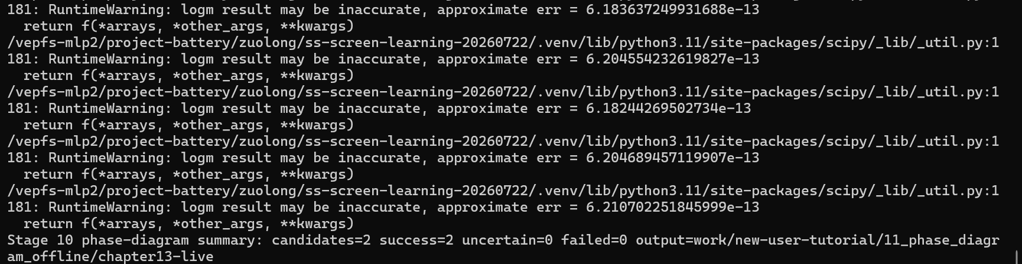

4.11 第十一步 综合推荐
本章是前述所有操作的数据汇合点。软件不会重新计算带隙或稳定性，而是按 pair index、结构 ID、方法身份和模型基准连接第五步端元对、第四步规范带隙、第八步混合焓、第九步声子和第十步凸包结果。连接后，每个候选由分散证据变化为一条包含分类、证据等级、正向证据、风险、缺失项和下一步建议的推荐记录。

4.11.1 功能说明
recommend 按材料对和 SQS 结构连接高精度带隙、混合焓、声子和凸包证据，保留缺失、失败、不兼容和来源警告，输出确定性研究优先级。软件不使用不透明综合科学分数。

4.11.2 运行命令
BASH
ss-screen recommend \
--pairs work/new-user-tutorial/06_pairs/final_pairs.csv \
--gap-results work/new-user-tutorial/05_bands/gap_results.normalized.csv \
--mixing-enthalpy work/new-user-tutorial/09_thermodynamics/mixing_enthalpy.csv \
--phonons work/new-user-tutorial/10_phonons/phonon_summary.csv \
--phase-stability work/new-user-tutorial/11_phase_diagram_offline/phase_stability.csv \
--promising-max-mixing 25 \
--low-priority-mixing 50 \
--promising-max-hull 0.025 \
--low-priority-hull 0.1 \
--gap-consistency-tolerance 1e-6 \
--output work/new-user-tutorial/12_recommendation/chapter14-live/recommendations.csv \
--report work/new-user-tutorial/12_recommendation/chapter14-live/recommendation_report.md \
--summary work/new-user-tutorial/12_recommendation/chapter14-live/recommendation_summary.json
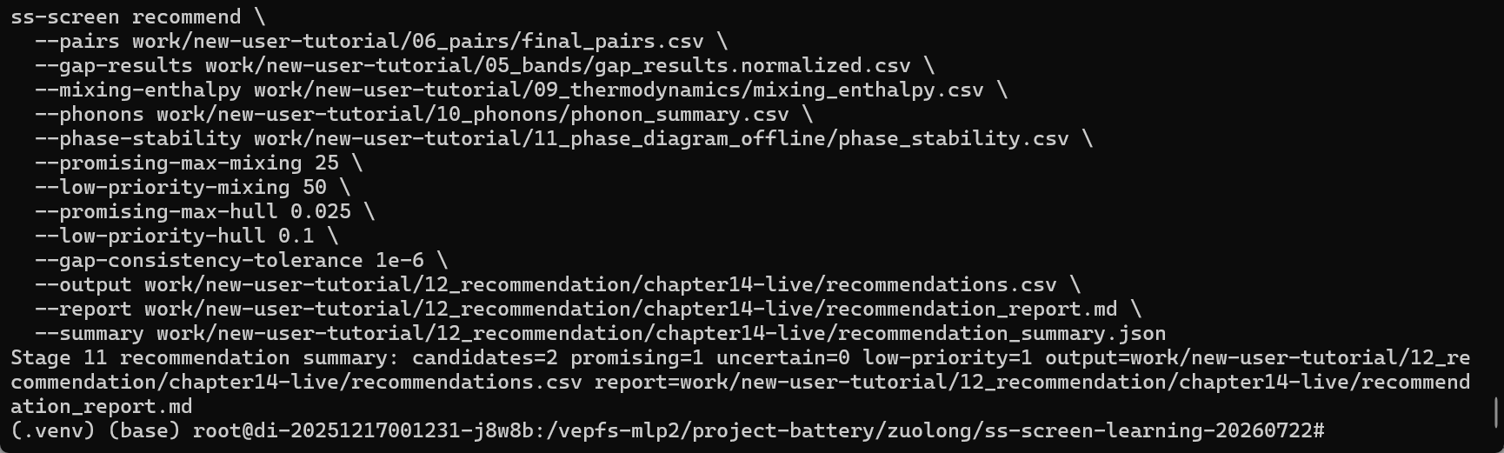

展示SS-Screen按材料对、SQS结构、带隙方法和MACE模型身份连接端元带隙、混合焓、声子及竞争相凸包证据的过程。系统共生成2条L5推荐，其中CaSe-CaS因混合焓较低、未发现显著虚频且凸包距离处于优先阈值内，被分类为promising；CaTe-CaS因混合焓较高并存在显著虚频，被分类为low-priority。推荐器同时保留未应用NAC、离线快照范围和缺陷证据未计算等风险。本图反映的是后续研究优先级，不构成有限温稳定性、实验可合成性或器件性能证明。

第五章 完整操作示例
以下为完整的操作示例，具体每一步骤皆在上面的章节中找到对应结果。

5.1 示例边界
本章给出从数据表到推荐报告的标准顺序。示例路径均为相对路径，数据库、模型和外部带隙结果由用户合法准备。真实科研运行应使用经验证的数据和计算参数。
软件仓库中的 CPU 端到端测试夹具使用三条合成 rock-salt 记录验证文件契约，不调用网络、真实 MACE、Phonopy、MP 或 DFT。该夹具只证明软件流程可复现，不构成任何材料结论。

5.2 建立工作目录
BASH
mkdir -p screening-run/{01_dataset,02_composition,03_condensed}
mkdir -p screening-run/{04_groups,05_gap,06_pairs,07_sqs}
mkdir -p screening-run/{08_relaxation,09_thermodynamics,10_phonons}
mkdir -p screening-run/{11_phase_diagram,12_recommendation,logs,models}
cd screening-run

记录软件环境：
BASH
python --version
ss-screen --version
python -m pip freeze > logs/python-packages.txt

pip freeze 可能包含本地路径，向外共享日志前应做隐私检查。

5.3 构建数据与候选
使用在线 MP 快照：
BASH
ss-screen dataset mp \
--backend api \
--max-e-hull 0.01 \
--output 01_dataset/mp.df \
--provenance 01_dataset/mp.df.provenance.json

ss-screen composition-screen \
--df 01_dataset/mp.df \
--nelems 2 \
--max-e-hull 0.01 \
--output 02_composition/candidates.csv \
--summary 02_composition/summary.json

通过在线 Materials Project API 获取45,624条材料记录，并筛选得到4,408条二元组成候选和343个组成模板。

5.4 建立结构组
BASH
ss-screen condense \
--df 01_dataset/mp.df \
--output-dir 03_condensed/mp/ \
--manifest 03_condensed/manifest.jsonl \
--index 03_condensed/index.csv

ss-screen condense-validate \
--condensed-dir 03_condensed/mp/ \
--output 03_condensed/validation.csv

ss-screen structure-match \
--candidates 02_composition/candidates.csv \
--condensed-dir 03_condensed/mp/ \
--output 04_groups/groups.json \
--summary 04_groups/summary.json

只有归档校验和结构匹配 summary 均无未解释的批量失败时，才导出高精度任务。

5.5 导出和回收带隙
BASH
ss-screen gap-export \
--groups 04_groups/groups.json \
--dataset 01_dataset/mp.df \
--method external-gap-method-v1 \
--structure-dir 05_gap/structures/ \
--results-template 05_gap/results_template.csv \
--method-metadata-template 05_gap/method_metadata.json \
--output 05_gap/tasks.csv

用户在外部平台完成计算，将真实结果保存为 05_gap/results_returned.csv，再执行：
BASH
ss-screen gap-validate \
--tasks 05_gap/tasks.csv \
--gaps 05_gap/results_returned.csv \
--method-metadata 05_gap/method_metadata.json \
--output 05_gap/results_normalized.csv \
--rejected 05_gap/results_rejected.csv \
--report 05_gap/validation.json

当 rejected 表为空或所有拒绝原因已经处理后生成材料对：
BASH
ss-screen pair \
--groups 04_groups/groups.json \
--gap-results 05_gap/results_normalized.csv \
--method external-gap-method-v1 \
--summary 06_pairs/summary.json \
--output 06_pairs/final_pairs.csv

5.6 生成和驰豫SQS
BASH
ss-screen stability sqs-generate \
--pairs 06_pairs/final_pairs.csv \
--dataset 01_dataset/mp.df \
--backend icet \
--target-fraction 0.5 \
--supercell 2,2,2 \
--cutoff 4.0 \
--sqs-steps 10000 \
--seed 7 \
--output-dir 07_sqs/structures/ \
--manifest 07_sqs/manifest.jsonl

ss-screen stability relax \
--manifest 07_sqs/manifest.jsonl \
--include-endmembers \
--model-path models/mace-mpa-0-medium.model \
--model-name MACE-MPA-0-medium \
--device cuda:0 \
--dtype float32 \
--fmax 0.03 \
--max-steps 500 \
--output-dir 08_relaxation/ \
--results 08_relaxation/results.jsonl

运行前先用 --limit 1 做小样本检查。运行结束后统计 success、not_converged 和 failed，并确认端元与 SQS 模型 SHA 一致。

5.7 生成三类稳定性证据
混合焓：
BASH
ss-screen stability mixing-enthalpy \
--pairs 06_pairs/final_pairs.csv \
--relax-results 08_relaxation/results.jsonl \
--output 09_thermodynamics/mixing_enthalpy.csv \
--summary 09_thermodynamics/summary.json

声子：
BASH
ss-screen stability phonon-run \
--relax-results 08_relaxation/results.jsonl \
--model-path models/mace-mpa-0-medium.model \
--model-name MACE-MPA-0-medium \
--device cuda:0 \
--dtype float64 \
--output-dir 10_phonons/

竞争相和凸包：
BASH
ss-screen stability phase-diagram \
--relax-results 08_relaxation/results.jsonl \
--mp-backend offline \
--offline-db /data/mp-offline/default.db \
--model-path models/mace-mpa-0-medium.model \
--model-name MACE-MPA-0-medium \
--device cuda:0 \
--dtype float32 \
--output-dir 11_phase_diagram/

三类证据相互独立地消费合格 Stage 7 结果。声子和凸包不构成混合焓的串行后置步骤。

5.8 生成推荐
BASH
ss-screen recommend \
--pairs 06_pairs/final_pairs.csv \
--gap-results 05_gap/results_normalized.csv \
--mixing-enthalpy 09_thermodynamics/mixing_enthalpy.csv \
--phonons 10_phonons/phonon_summary.csv \
--phase-stability 11_phase_diagram/phase_stability.csv \
--output 12_recommendation/recommendations.csv \
--report 12_recommendation/report.md \
--summary 12_recommendation/summary.json

最终审查不只查看分类，还要读取 risks、missing_data、source_warnings 和 next_steps。

5.9 阶段验收表
阶段 | 最小验收条件
数据集 | DataFrame 可读取，provenance 完整，ID 唯一
组成筛选 | 候选和 attrition 计数可解释
结构描述 | validation 完成，失败结构有原因
结构分组 | 每组模板和 X 位点合理
gap 任务 | task ID、结构 SHA 和方法身份完整
gap 回收 | rejected 已处理，coverage 可解释
pair | 无自配对，带隙方法一致
SQS | 实际组分、超胞、种子和结构 SHA 完整
驰豫 | 收敛、QC 和模型来源合格
混合焓 | 三个能量来自同一基准
声子 | 力任务完整，网格和 NAC 状态明确
凸包 | 竞争相来源和完整性明确
推荐 | 分类、等级、风险和缺失均可追踪

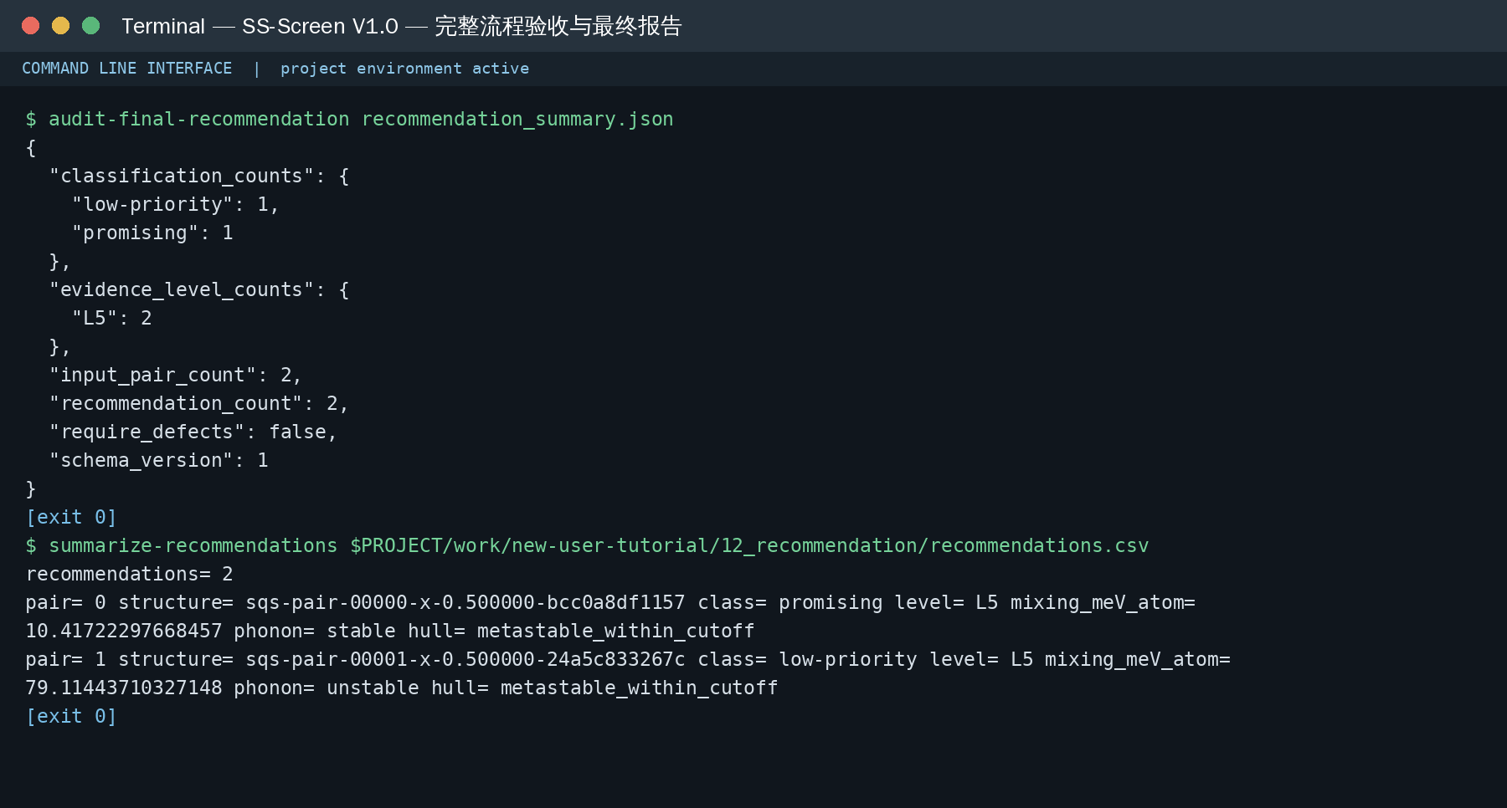
完整操作流程验收与最终报告界面
读取已有 Stage 1–11 教学验收报告和推荐汇总，展示完整操作链的最终产物。

附录A 命令速查

A.1 顶层命令
命令 | 作用
ss-screen dataset mp | 构建 Materials Project 数据表
ss-screen dataset wbm | 读取 WBM extxyz
ss-screen valence-filter | 可选价态过滤
ss-screen composition-screen | 组成模板候选筛选
ss-screen condense | 生成 robocrys 描述
ss-screen condense-index | 建立描述归档索引
ss-screen condense-validate | 校验描述归档
ss-screen structure-match | 局部环境匹配
ss-screen group | 历史兼容分组入口
ss-screen gap-export | 导出外部带隙任务
ss-screen gap-validate | 校验和规范外部带隙
ss-screen pair | 枚举端元对
ss-screen gap-compare | 比较多个 gap 方法
ss-screen recommend | 汇总和分类候选

A.2 stability命令
命令 | 作用
stability sqs-generate | 生成随机或 icet SQS
stability relax | MACE 驰豫和 E/F/stress
stability mixing-enthalpy | 计算每组分混合焓
stability phonon-export | 生成有限位移任务
stability phonon-forces | 计算位移能量和力
stability phonon-collect | 构建力常数、频带和 DOS
stability phonon-run | 一步式声子流程
stability competing-export | 导出 MP 竞争相
stability competing-relax | 驰豫竞争相
stability convex-hull | 构建同 MLP 凸包
stability phase-diagram | 一步式竞争相与凸包

A.3 获取实时帮助
BASH
ss-screen --help
ss-screen COMMAND --help
ss-screen dataset COMMAND --help
ss-screen stability COMMAND --help

命令实现和默认参数以当前安装版本的实时帮助为准。

